Лекции Физические основы ВОЛП

Введение
Достоинства ОЭ
Недостатки ОЭ
1. Основные сведения о ВОЛС
1.1. Общие положения
1.2. Краткий обзор по истории развития оптической связи
Сравнения оптического волокна и витой пары
Достоинства ВОЛС
Недостатки ВОЛС
1.3. Передача сигналов по волоконным световодам
1.4. Основные компоненты ВОЛС
1.4.1. Особенности линейных кодов для оптических каналов связи
1.5. Выводы
2. Основные принципы действия волоконных световодов. Параметры оптических волокон
2.1. Волны, частицы и электромагнитный спектр
2.2. Типы оптических волокон
2.2.1. Многомодовые градиентные волокна
2.2.2.Одномодовые волокна
2.3. Параметры оптических волокон
2.3.1. Геометрические и оптические параметры оптических волокон
Длина волны отсечки (cutoff wavelength)
2.3.2. Параметры передачи оптических волокон
Затухание
Потенциальные ресурсы волокна и волновое уплотнение
Дисперсия
Межмодовая дисперсия
Хроматическая дисперсия
Поляризационная модовая дисперсия
2.3.3. Механические параметры оптических волокон
3. Оптические волокна и кабели. Классификация, характеристики и материалы
3.1. Материалы оптических волокон из кварцевого стекла
3.2. Изготовление оптических волокон
3.2.1. Общие положения
3.2.2. Технология изготовления опорных кварцевых труб
3.2.3. Изготовление заготовок методами жидкой фазы
3.2.4. Изготовление заготовки методом осаждения стекла из паровой фазы
3.2.5. Модифицированный метод химического парофазного осаждения (MCVD)
3.2.6. Плазменный метод химического парофазного осаждения (PCVD)
3.2.7. Метод внешнего парофазного осаждения (OVD)
3.2.8. Метод осевого парофазного осаждения (VAD)
3.2.9. Вытяжка оптического волокна
3.3. Конструкции и материалы волоконно-оптических кабелей
3.3.1. Типы конструкций волоконно-оптических кабелей
Кабели внешней прокладки
Кабели внутренней прокладки
Кабели для соединения зданий
Кабели для шнуров
3.3.2. Основные элементы волоконно-оптического кабеля
3.3.3. Вторичные защитные покрытия волоконных световодов
3.3.4. Защита волоконно-оптического кабеля от влаги
4. Пассивные оптические компоненты
4.1. Разъемные соединители
4.1.1. Назначение оптических разъемов и основные требования к ним
4.1.2. Параметры оптических разъемов
Вносимые потери
Обратные отражения
4.1.3. Типы конструкций
4.1.3.1. Конструктивные особенности оптических разъемов
Наконечники вилок оптических разъемов
4.1.3.2. Элементы защиты наконечников от проворачивания и неправильного подключения вилок
Элементы и способы крепления к кабелю
Хвостовики вилок
Розетки оптических разъемов
Защитные колпачки и крышки
4.1.5. Вносимые потери
Обратное отражение и контакты типа PC, Super PC, Ultra PC, APC
Надежность, механические, климатические и другие воздействия
Стандарты соединителей
SC
ST
FC
MIC
4.1.6. Оптические шнуры
4.1.7. Адаптеры быстрого оконцевания
4.1.8. Механический сплайс (МС)
4.2. Сварное соединение волокон
Количественные оценки качества сварки
4.3. Оптические разветвители
4.3.1. Древовидный разветвитель (tree coupler)
4.3.2. Звездообразный разветвитель (star coupler)
4.3.3. Ответвитель (tap)
4.3.4. Параметры, характеризующие разветвитель
5. Электронные компоненты систем оптической связи
5.1. Передающие оптоэлектронные модули
5.1.1. Типы и характеристики источников излучения
Светоизлучающие диоды
Лазерные диоды
5.1.2. Другие характеристики
5.1.3. Основные элементы ПОМ
5.2. Приемные оптоэлектронные модули
5.2.1. Основные элементы приемных оптоэлектронных модулей
Принципы работы фотоприемника
Технические характеристики фотоприемников
Лавинный фотодиод
Электронные элементы ПРОМ
5.3. Повторители и оптические усилители
5.3.1. Проблема расстояния
5.3.2. Типы ретрансляторов
5.3.3. Повторители для цифровых линий связи
5.3.4. Оптические усилители
5.4. Разновидности усилителей EDFA
5.4.1. Усилители на кремниевой основе
5.4.2. Усилители на фторцирконатной основе
6. Оптическая вычислительная техника
6.1. Введение
6.2. Спектральный анализ
6.3. Пространственная фильтрация.
6.4. Корреляционный анализ
6.5. 3аключение

0 Введение

Достоинства оптической обработки и передачи сигналов
Высокочастотность. Частота оптических колебаний на 3-5 порядков выше, чем в освоенном радиотехническом диапазоне, — это значит, что во столько же раз возрастает и пропускная способность оптического канала передачи информации.
Острая фокусировка. Согласно дифракционной теории поток излучения принципиально может быть сфокусирован до пятна с поперечным линейным размером около λ/2; таков же и минимальный шаг дискретности оптических воздействий. Это значит, что максимальная плотность записи оптической информации может достигать 4/λ2, т. е. 109…1010 бит/см2.
Направленность. Угловая расходимость луча, обусловленная фундаментальными дифракционными пределами, α=λ/А, где А – апертура излучателя. Вследствие малости λ 6 при практически реализуемых значениях А удается снизить α до уровня десятков и единиц угловых секунд.
Развязка. Использование в качестве носителя информации электрически нейтральных фотонов обуславливает бесконтактность оптической связи. Отсюда следует идеальная электрическая развязка входа и выхода; однонаправленность потока информации и отсутствие обратной реакции приемника на источник; помехозащищенностьоптических каналов связи; скрытность передачи информации по оптическому каналу связи.
Визуализация. ОЭ, охватывающая видимый диапазон электромагнитного спектра, позволяет преобразовывать информацию, представленную в электрической форме, в зрительную, т. е. в форму, наиболее удобную для восприятия.
Фоточувствительность. Это свойство делает возможным восприятие образов, т. е. преобразование поля излучения в адекватное ему электрическое информационное воз-действие (обычно в видеосигнал). При этом в отличие от человеческого глаза оптоэлектронный прибор может «видеть» предметы в любой требуемой области оптического спектра.
Пространственная модуляция. Электрическая нейтральность фотонов обуславливает невзаимодействие (несмешиваемость) отдельных электрических потоков. Вследствие этого, в отличие от электрического тока, поток фотонов может быть промодулирован не только во времени, но и в пространстве, что открывает огромные возможности для параллельной обработки информации – непременного условия создания сверхпроизводительных вычислительных систем.
Спецификация ОЭ обуславливает и ряд недостатков, присущих оптоэлектронным приборам.
Недостатки ОЭ
Неудовлетворительная энергетика. Коэффициент полезного действия преобразований вида E→L и L→E в лучших современных приборах (лазеры, светодиоды, p-i-n-фотодиоды), как правило, не превышает 10…20%. Поэтому если в устройстве осуществляются эти преобразования лишь дважды (на входе и на выходе), как, например, в оптопарах или в волоконнооптических линиях связи (ВОЛС), то общий КПД падает до единиц процентов; введение каждого дополнительного акта преобразования информационных сигналов из одной формы в другую ведет к уменьшению КПД еще на порядок или более. Низкое значение КПД вызывает рост энергопотребления, что недопустимо из-за ограниченных возможностей источников питания; затрудняет миниатюризацию, поскольку практически не удается отвести выделяющееся тепло; снижает эффективность и надежность большинства оптоэлектронных приборов.
Необходимо отметить, что в отдельных экспериментальных излучателей и фотоприемников удается получить внутренний КПД, свойственный активной области полупроводниковой структуры, близким к 100%, что свидетельствует о принципиальной возможности преодоления данного недостатка.
Гибридность. Составляющие оптоэлектронное устройство отдельные элементы и приборы, как правило, изготавливаются из различных материалов. Например, в оптопаре это арсенид галлия (излучатель), полимерный оптический клей, кремний (фотоприемник); в ВОЛС к этим материалам добавляется кварц (световод). Еще более «пестрая» картина в сложных оптоэлектронных системах. Так, голографическое запоминающее устройство (ЗУ) включает гелийнеоновую смесь (лазер), стекло, кварц (согласующие оптические элементы), ниобат лития (модулятор, дефлектор), фотоэмульсию (регистрирующая пластинка), кремний (фотоприемник).
Наличие разнородных материалов обуславливает: низкий общий КПД устройства из-за поглощения излучения в пассивных областях структур, отражения и рассеяния на оптических границах; снижение надежности из-за различия коэффициентов температурного расширения материалов, разъюстировки при механических воздействиях, сложности общей герметизации устройства; технологическую сложность и высокую стоимость.
Замечу, что в традиционной микроэлектронике эти недостатки предопределили доминирование монолитных интегральных микросхем над гибридными.
Деградация.Здесь это понятие используется в широком смысле как снижение эффективности оптоэлектронных приборов при воздействии температуры θ, проникающей радиации R, а также при долговременной работе Д. Принципиальная особенность оптоэлектронных преобразований и процессов распространения излучения в веществе (обусловленная малостью длины волны света) состоит в их исключительно высокой чувствительности к нарушениям оптическойоднородности материалов и даже к субмикронным включениям. К появлению таких дефектов и ведут θ, R и Д воздействия. Практически для всех видов излучателей имеет место уменьшение мощности излучения при повышении температуры; у фотоприемников происходит возрастание темновых токов и и уровня шумов. Так же проявляется воздействие проникающей радиации (быстрые электроны, протоны, α-частицы, нейтроны, γ-кванты), с той разницей, что возникающие разрушения необратимы. Степень деградации физических свойств оптоэлектронного прибора при длительной работе зависит от его технологического совершенства, однако всегда неизбежно помутнение оптических сред и ухудшение светопропускания на границах разнородных материалов.
Сопоставление перечисленных достоинств и недостатков, значимость первых и возможность преодоления (хотя бы частично) вторых позволяет сделать общий оптимистичный вывод об огромных возможностях ОЭ.
Разнообразие физических эффектов предопределило большое количество различных оптоэлектронных систем. Ниже рассмотрены основные из них.
Волоконнооптические линии связи (ВОЛС) – устройства и системы, основу которых составляет гибкий волоконнооптический световод (в виде кабеля), сочлененный с излучателем на одном (передающем) конце и с фотоприемником – на другом (приемном). Они выполняют функции линий связи и передачи данных: это сверхкороткие линии (до 1 м) для обмена информацией в высоковольтной аппаратуре; короткие бортовые и внутриобъектовые ВОЛС (5…1000 м); линии средней протяженности (1…20 км), составляющие основу локальных вычислительных систем (ЛВС) и разветвленных внутригородских АТС; магистральные ВОЛС длиной в тысячи километров, в том числе меж- и трансконтинентальные, а также подводные.
Оптическая вычислительная техника (ОВТ) – комплекс оптоэлектронных аппаратных средств, позволяющих эффективно осуществлять математические и логические действия с информацией, представленной в оптической форме. Алгоритмическая основа этого направления связана со способностью линейных оптических систем осуществлять некоторые аналоговые математические преобразования (в частности, двумерное интегральное преобразование Фурье и операцию свертки), а также параллельную обработку больших массивов цифровой информации.
На этой основе проектируются оптические аналоговые и цифровые процессоры, но реальные успехи пока еще незначительны. Принципиальным конструктивно-технологическим достижением, способным видоизменить ОВТ, является интегральная оптика, в рамках которой создаются приборы и устройства на основе тонкопленочных плоских диэлектрических волноводов.
Оптическая память основана на ЗУ, в которых на носитель записывается информация, представленная в оптическойформе. Высокая плотность записи обуславливает перспективность этих устройств в архивных ЗУ ЭВМ и информационнопоисковых систем, к которым многократно обращается большое число пользователей. Дополнительные достоинства оптической памяти – это большой срок хранения информации и двумерных об-разов. Физической основойоптической памяти является тепловое воздействие на вещество лазерного луча, иногда голографические эффекты. Проводятся исследования ЗУ с параллельной записью массивов информации на фотопластинках в виде голограмм.
Оптопары или элементы гальванической развязки, представляющие собой приборы, в которых излучатель связан с фотоприемником оптически и развязан электрически. Оптопары широко используются в микроэлектронной и электротехнической аппаратуре для обеспечения электрической развязки при передаче информационных сигналов, бесконтактной коммутации сильноточных и высоковольтных цепей и создания перестраиваемых фотоприемников, в устройствах контроля и регулирования.
Индикаторы – электрически управляемые приборы для систем визуального отображения информации. Развитие индикаторной техники подошло к созданию плоских экранов телевизионного типа. Физическую основу приборов индикаторного типа составляют разные виды электролюминесценции (для приборов с активным светящимся растром) и электрооптические явления (для приборов с пассивным растром).
Формирователи сигналов изображений (ФСИ) или формирователи видеосигналов (ФВС) – приборы, предназначенные для преобразования образов (изображений) в адекватную им последовательность электрических сигналов.
Прочие оптоэлектронные приборы. К ним следует отнести солнечные преобразователи, оптические модуляторы и другие.
В рамках курса «Физические основы оптоэлектроники» будут рассмотрены цифровые системы обработки и передачи информации – ВОЛС, ОВТ и оптическая память. Активные компоненты оптических систем – излучатели, фотоприемники иоптопары – рас-смотрены в курсе «Квантовая и оптическая электроника». Последние из перечисленных элементов оптоэлектроники входят в состав курса «Ультразвуковые и электромагнитные излучения».

1 Основные сведения о ВОЛС
1.1. Общие положения
Волоконно-оптическая линия связи (ВОЛС) – это вид системы передачи, при котором информация передается по оптическим диэлектрическим волноводам – оптическим волокнам. Волоконно-оптическая сеть – это информационная сеть, связующими элементами между узлами которой являются волоконно-оптические линии связи. Технологии волоконно-оптических сетей помимо вопросов волоконной оптики охватывают также вопросы, касающиеся электронного передающего оборудования, его стандартизации, протоколов передачи, вопросы топологии сети и общие вопросы построения сетей.
Передача информации по ВОЛС имеет целый ряд достоинств перед передачей по электрическому кабелю. Стремительное внедрение в информационные сети оптических линий связи является следствием преимуществ, вытекающих из особенностей распространения сигнала в оптическом волокне.
Волоконно-оптический кабель (ВОК) – один из основных элементов волоконно-оптической системы передачи, причем наиболее материалоемкий и дорогостоящий. Чтобы разработать и изготовить кабель, необходимо решить целый комплекс проблем электротехники, физики, материаловедения и технологии, изучить совместимость материалов элементов кабеля, испытать кабель на надежность и, наконец, организовать его производство. В данном курсе излагаются теоретические основы функционирования ВОК, рассматриваются конструкции оптических волокон (ОВ) и ВОК, материалы, характеристики и параметры. Отдельные разделы посвящены конструированию, технологии изготовления и испытанию ВОК.

1.2. Краткий обзор по истории развития оптической связи
Использование света для передачи информации имеет давнюю историю. Световыми сигналами пользовались еще тогда, когда и не существовало понятия «электрическая связь». В тот период в качестве источников оптического излучения использовали Солнце или костры. Лучи света, моделированные дымом, лопастями семафора или иными приспособлениями, передавались в пределах прямой видимости. Первые примеры использования такой связи относятся ко времени гибели Трои (1269 г. до н.э.). Но и сегодня военноморской флот использует флажки, светофоры для передачи информации. Более чем 200-летний этап проходил в постепенном совершенствовании световых линий передачи сигналов на большие расстояния. Так, во Франции около 1794 г. Клод Шапп построил от Парижа до Лилля систему оптического телеграфа из цепи семафорных башен с подвижными сигнальными рейками. Информацию можно было передать по ней на расстояние 230 км в течение 15 мин.
В России в 1795 г. И. П. Кулибин разработал свой семафорный телеграф, использовавший более чем в 40 раз меньшее число знаков. Телеграф Кулибина работал и ночью. В США оптический телеграф соединял Бостон с островом Марта Вайнярд, расположенным недалеко от этого города. Все эти системы устарели лишь с изобретением электрического телеграфа.
Американец Александр Грэхем Белл в 1880 г. изобрел фотофон, в котором речевые сигналы могли передаваться с помощью света. Однако эта идея не нашла практического применения, поскольку погодные условия и видимость слишком отрицательно влияли на качество передачи. Английский физик Джон Тиндаль предложил решение этой проблемы в 1870 г., незадолго до изобретения Белла. Он продемонстрировал, что свет может передаваться в потоке воды. В его эксперименте использовался принцип полного внутреннего отражения, который также применяется в современных волоконных световодах. Современная эра оптической связи началась с изобретением в 1958 г. лазера и последовавшем вскоре, в 1961 г., созданием первых лазеров. По сравнению с оптическим излучением обычных источников лазерное излучение обладает высокой монохроматичностью и когерентностью и имеет очень большую интенсивность. Возможность изготовления лазеров из полупроводниковых материалов получила признание в 1962 г. В это же время были разработаны элементы приемника в виде полупроводниковых фотодиодов. Тогда оставалась нерешенной еще одна проблема – разработка подходящей передающей среды.
Первые в мире коллективные исследования возможности создания широкополосных линий передачи на основе волоконных световодов в СССР начаты в 1957 г., частичные результаты которых опубликованы в 1961 г. В 1958 г. советские специалисты В.В. Варгин и Т.Н. Вейнберг доказали, что светопоглощение идеально чистого стекла очень мало и лежит за пределами чувствительности измерительных приборов».
В 1966 г. к этим же результатам пришли и английские ученые Г. Као и Джордж А. Хокхэм. Они опубликовали статьи о том, что оптические волокна могут использоваться как средства передачи при достижении прозрачности, обеспечивающей затухание менее 20 дБ/км. Кроме того, они пришли к выводу, что высокий уровень затухания, присущий первым волокнам (около 1 000 дБ/км), связан с присутствующими в стекле примесями. Ими был также указан путь создания пригодных для телекоммуникации волокон, связанный с уменьшением уровня примесей в стекле.
В 1970 г. фирма Корнинг Гласе Уоркс (позднее переименованная в Корнинг Инкорпорэйтид) произвела оптические волокна со ступенчатым профилем показателя преломления и достигла коэффициента затухания менее 20 дБ/км на длине волны 633 нм. Световоды с градиентным профилем показателя преломления в 1972 г. имели затухание 4 дБ/км. В настоящее время в одномодовых световодах достигнут коэффициент затухания 0,2 дБ/км при длине волны 1550 нм. При этом значительно усовершенствована элементная база оптических передатчиков и приемников, увеличена как мощность, так и чувствительность, а также срок службы. Соответствующая кабельная технология в сочетании с разъемными и неразъемными соединениями для оптических волокон сделала возможным успешное внедрение этой новой среды распространения.
Сравнения оптического волокна и витой пары
Главные преимущества функционирования сети с использованием ВОК следующие: большие расстояния между станциями (пунктами ретрансляции); высокая помехозащищенность; отсутствие излучаемых помех; высокая степень защищенности от несанкционированного доступа; гальваническая развязка; взрыво и пожаробезопасность.
Причины, по которым заказчик может предпочесть медный кабель волоконно-оптическому, следующие:
Низкая стоимость подключения к рабочей станции. Витые пары могут существенно уменьшить затраты на сетевое оборудование, так как они не требуют установки дорогостоящих оптических приемопередатчиков и пассивных компонентов волоконной оптики.
Низкая стоимость восстановления обрывов. Для устраненя обрыва витой пары не требуется дорогостоящее специальное монтажное оборудование, как в случае обрыва оптического кабеля. Можно также целиком заменить поврежденную витую пару, что оправдано ее низкой стоимостью.
Удобство использования в небольших рабочих группах. Это удобство является следствием низкой стоимости концентратора, объединяющего витые пары.

Таблица 1.1 Категории кабелей и разъемов
Категория | Максимальная частота сигнала | Типовые приложения
3 | До 16 МГц | ЛВС Token Ring, Ethernet 10Base-T, голосовые каналы и другие низкочастотные приложения
4 | До 20 МГц | ЛВС Token Ring и Ethernet 10Base-T
5 | До 100 МГц | ЛВС со скоростью передачи данных 100 Мбит/с
5е | До 100 МГц | ЛВС со скоростью передачи данных 1000 Мбит/с
6 | До 250 МГц | ЛВС со скоростью передачи данных 1 000 Мбит/с
7 | До 600 МГц | ЛВС со скоростью передачи данных 1 000 Мбит/с
ВОЛС |  | ЛВС со скоростью передачи данных 40 Гбит/с

Достоинства ВОЛС
Широкая полоса пропускания – обусловлена чрезвычайно высокой частотой несущей 10¹⁴ Гц. Это дает потенциальную возможность передачи по одному оптическому волокну потока информации в несколько терабит в секунду. Большая полоса пропускания – это одно из наиболее важных преимуществ оптического волокна над медной или любой другой средой передачи информации.
Малое затухание светового сигнала в волокне. Выпускаемое в настоящее время отечественными и зарубежными производителями промышленное оптическое волокно имеет затухание 0,2-0,3 дБ на длине волны 1,55 мкм в расчете на один километр. Малое затухание и небольшая дисперсия позволяют строить участки линий без ретрансляции протяженностью до 100 км и более.
Низкий уровень шумов в волоконно-оптическом кабеле позволяет увеличить полосу пропускания, путем передачи различной модуляции сигналов с малой избыточностью кода.
Высокая помехозащищенность. Поскольку волокно изготовлено из диэлектрического материала, оно невосприимчиво к электромагнитным помехам со стороны окружающих медных кабельных систем и электрического оборудования, способного индуцировать электромагнитное излучение (линии электропередачи, электродвигательные установки и т.д.). В многоволоконных кабелях также не возникает проблемы перекрестного влияния электромагнитного излучения, присущей многопарным медным кабелям.
Малый вес и объем. Волоконно-оптические кабели (ВОК) имеют меньший вес и объем по сравнению с медными кабелями в расчете на одну и ту же пропускную способность. Например, 900-парный телефонный кабель диаметром 7,5 см, может быть заменен одним волокном с диаметром 0,1 см. Если волокно «одеть» во множество защитных оболочек и покрыть стальной ленточной броней, диаметр такого ВОК будет 1,5 см, что в несколько раз меньше рассматриваемого телефонного кабеля.
Высокая защищенность от несанкционированного доступа. Поскольку ВОК практически не излучает в радиодиапазоне, то передаваемую по нему информацию трудно подслушать, не нарушая приемапередачи. Системы мониторинга (непрерывного контроля) целостности оптической линии связи, используя свойства высокой чувствительности волокна, могут мгновенно отключить «взламываемый» канал связи и подать сигнал тревоги. Сенсорные системы, использующие интерференционные эффекты распространяемых световых сигналов (как по разным волокнам, так и разной поляризации) имеют очень высокую чувствительность к колебаниям, к небольшим перепадам давления. Такие системы особенно необходимы при создании линий связи в правительственных, банковских и некоторых других специальных службах, предъявляющих повышенные требования к защите данных. Рассмотрение волоконно-оптических сенсорных систем выходит за рамки материала данной книги.
Гальваническая развязка элементов сети. Данное преимущество оптического волокна заключается в его изолирующем свойстве. Волокно помогает избежать электрических «земельных» петель, которые могут возникать, когда два сетевых устройства неизолированной вычислительной сети, связанные медным кабелем, имеют заземления в разных точках здания, например на разных этажах. При этом может возникнуть большая разность потенциалов, что способно повредить сетевое оборудование. Для волокна этой проблемы просто нет.
Взрыво и пожаробезопасность. Из-за отсутствия искрообразования оптическое волокно повышает безопасность сети на химических, нефтеперерабатывающих предприятиях, при обслуживании технологических процессов повышенного риска.
Экономичность ВОК. Волокно изготовлено из кварца, основу которого составляет двуокись кремния, широко распространенного, а потому недорогого материала, в отличии от меди. В настоящее время стоимость волокна по отношению к медной паре соотносится как 2:5. При этом ВОК позволяет передавать сигналы на значительно большие расстояния без ретрансляции. Количество повторителей на протяженных линиях сокращается при использовании ВОК. При использовании солитонных систем передачи достигнуты дальности в 4 000 км без регенерации (то есть только с использованием оптических усилителей на промежуточных узлах) при скорости передачи выше 10 Гбит/с.
Длительный срок эксплуатации. Со временем волокно испытывает деградацию. Это означает, что затухание в проложенном кабеле постепенно возрастает. Однако, благодаря совершенству современных технологий производства оптических волокон, этот процесс значительно замедлен, и срок службы ВОК составляет примерно 25 лет. За это время может смениться несколько поколений/стандартов приемопередающих систем.
Удаленное электропитание. В некоторых случаях требуется удаленное электропитание узла информационной сети. Оптическое волокно не способно выполнять функции силового кабеля. Однако, в этих случаях можно использовать смешанный кабель, когда наряду с оптическими волокнами кабель оснащается медным проводящим элементом. Такой кабель широко используется как в России, так и за рубежом.
Несмотря на многочисленные преимущества перед другими способами передачи информации, волоконно-оптические системы имеют также и недостатки, главным образом из-за дороговизны прецизионного монтажного оборудования и надежности лазерных источников излучения. Многие из недостатков вероятнее всего будут нивелированы с приходом новых конкурентоспособных технологий в волоконно-оптические сети.
Недостатки ВОЛС
Стоимость интерфейсного оборудования. Электрические сигналы должны преобразовываться в оптические и наоборот. Цена на оптические передатчики и приемники остается пока еще довольно высокой. При создании оптической линии связи также требуются высоконадежное специализированное пассивное коммутационное оборудование, оптические соединители с малыми потерями и большим ресурсом на подключение отключение, оптические разветвители, аттенюаторы.
Монтаж и обслуживание оптических линий. Стоимость работ по монтажу, тестированию и поддержке волоконно-оптических линий связи также остается высокой. Если же повреждается ВОК, то необходимо осуществлять сварку волокон в месте разрыва и защищать этот участок кабеля от воздействия внешней среды.
Производители тем временем поставляют на рынок все более совершенные инструменты для монтажных работ с ВОК, снижая цену на них.
Требование специальной защиты волокна. Прочно ли оптическое волокно? Теоретически да. Стекло, как материал, выдерживает колоссальные нагрузки с пределом прочности на разрыв выше 1 ГПа (109 Н/м2). Это, казалось бы, означает, что волокно в единичном количестве с диаметром 125 мкм выдержит вес гири в 1 кг. К сожалению, на практике это не достигается. Причина в том, что оптическое волокно, каким бы совершенным оно не было, имеет микротрещины, которые инициируют разрыв. Для повышения надежности оптическое волокно при изготовлении покрывается специальным лаком на основе эпоксиакрилата, а сам оптический кабель упрочняется, например нитями на основе кевлара (неметаллический материал, выдерживающий большие нагрузки на растяжение). Если требуется удовлетворить еще более жестким условиям на разрыв, кабель может упрочняться специальным стальным тросом или стеклопластиковыми стержнями. Но все это влечет увеличение стоимости оптического кабеля.
Преимущества от применения волоконно-оптических линий связи настолько значительны, что несмотря на перечисленные недостатки оптического волокна, дальнейшие перспективы развития технологии ВОЛС в информационных сетях более чем очевидны.

1.3. Передача сигналов по волоконным световодам
В волоконно-оптических кабельных системах сигналы передаются несущей оптического (обычно ближнего инфракрасного) диапазона волн по световодам из сверхчистого кварцевого стекла. Упрощенная структурная схемаволоконно-оптической линии связи (ВОЛС) показана на рисунке (Рисунок 1.1). Электрический сигнал поступает на входоптического передатчика и модулирует интенсивность выходного сигнала излучателя. Оптический сигнал распространяется по волоконному световоду и поступает на вход оптического приемника, который осуществляет его демодуляцию и восстанавливает исходный электрический сигнал. Для обеспечения нормальной эксплуатации оптический передатчик и приемник снабжаются розетками оптических разъемов. Схема управления и излучатель оптическогопередатчика, а также фотодиод и усилитель фототока со схемой согласования оптического приемника в подавляющем большинстве случаев интегрируются в одном корпусе.
Рисунок 1.1 Упрощенная структурная схема ВОЛС

1.4. Основные компоненты ВОЛС
Оптический передатчик обеспечивает преобразование входного электрического (цифрового или аналогового) сигнала в выходной световой (цифровой или аналоговый) сигнал. При цифровой передаче оптический излучатель передатчика «включается» и «выключается» в соответствии с поступающим на него битовым потоком электрического сигнала. Для этих целей используются инфракрасные светоизлучающие диоды LED или лазерные диоды ILD. Эти устройства способны поддерживать модуляцию излучаемого света с мегагерцовыми и даже гигагерцовыми частотами. При построении сетей кабельного телевидения оптический передатчик осуществляет преобразование широкополосного аналогового электрического сигнала в аналоговый оптический. В последнем случае оптический передатчик должен иметь высокую линейность.
Оптический приемник осуществляет обратное преобразование входных оптических импульсов в выходные импульсы электрического тока. В качестве основного элемента оптического приемника используются p-i-n и лавинные фотодиоды, имеющие очень малую инерционность.
Если приемная и передающая станции удалены на большое расстояние друг от друга, например на несколько сот километров, то может дополнительно потребоваться одно или несколько промежуточных регенерационных устройств для усиления ослабевающего в процессе распространения оптического сигнала, а также для восстановления фронтов импульсов. В качестве таких устройств используются повторители и оптические усилители.
Повторитель состоит из оптического приемника, электрического усилителя и оптического передатчика. При передаче дискретного сигнала электрическое усиление, как правило, также может сопровождаться восстановлением фронтов и длительностей передаваемых импульсов. Для этого повторитель принимает оптический сигнала в синхронном или асинхронном режиме, в зависимости от стандарта передачи.
При синхронном режиме приемное устройство повторителя регулярно принимает синхроимпульсы, на основании которых настраивает свой таймер, задающий частоту для последующей передачи. Существует непрерывный битовый поток в линии. И даже если нет передачи данных, синхроимпульсы продолжают поступать. В передающую последовательность повторитель добавляет синхроимпульсы, предназначенные для синхронизации следующего каскада.
При асинхронном режиме передаваемая информация организуется в специальные пакеты данных – кадры. Каждому пакету предшествует последовательность однотипных групп битов – преамбула. Именно преамбула обеспечивает синхронизацию приемного устройства, которое до начала приема находится в ждущем режиме.
Повторитель, который восстанавливает форму оптического сигнала до первоначальной, называется регенератором.
Оптический усилитель не осуществляет оптоэлектронного преобразования, как это делает повторитель или регенератор. Он, используя специальные активные среды и лазеры накачки, непосредственно усиливает проходящий оптический сигнал, благодаря индуцированному излучению. Таким образом, усилитель не наделен функциями восстановления скважности, в чем уступает повторителю. Однако есть две основные причины, которые делают применение усилителя более предпочтительным:
1. Качество сигналов, передаваемых по оптическому волокну, даже если сегмент протяженный, остается очень высоким вследствие малой дисперсии и затухания. Также невелик уровень вносимых шумов из-за подверженности волокна влиянию электромагнитного излучения. Поэтому ретрансляция передаваемых данных простым усилением без полной регенерации становится весьма эффективной.
2. Оптический усилитель является более универсальным устройством, поскольку в отличие от регенератора он не привязан к стандарту передающего сигнала или определенной частоте модуляции.
На практике на один регенератор может приходиться несколько последовательно расположенных оптических усилителей (до 4-8). Таким образом, эффективность использования оптических усилителей при построении волоконно-оптических магистралей большой протяженности очень высока.
Волоконно-оптический кабель (ВОК). Характерная строительная длина оптического кабеля (длина непрерывного участка кабеля, поставляемого на одном барабане) варьируется в зависимости от производителя и типа кабеля в пределах 2-10 км. На протяженных участках между повторителями (репитерами) могут помещаться десятки строительных длин кабелей. В этом случае производится специальное сращивание (как правило, сварка) оптических волокон. На каждом таком участке концы ВОК защищаются специальной герметичной проходной муфтой.

1.4.1. Особенности линейных кодов для оптических каналов связи
При выборе кодов для передачи информации по оптическим каналам связи необходимо учитывать следующие особенности этой среды передачи и элементной базы оптических приемопередатчиков:
• линейный сигнал может принимать только нулевое или положительное значение («отрицательный» свет не существует), то есть в линии всегда будет присутствовать постоянная составляющая;
• линии оптической связи используются для передачи высокоскоростных сигналов на большие расстояния, то есть требования минимального расширения полосы частот исходного сообщения более значимы по сравнению с электрическими системами;
• особенности элементной базы, используемой для построения оптических каналов связи, и, в частности, заметная временная и температурная нестабильность мощности выходного сигнала оптических излучателей (особенно полупроводникового лазера) не позволяют широко использовать многоуровневые схемы кодирования;
• современные полупроводниковые излучатели не могут генерировать чистое монохроматическое излучение. В силу этого в подавляющем большинстве линий оптической связи используется модуляция интенсивности (мощности) излучения и применение дискретной фазовой и частотной модуляции излучения невозможно;
• значительно более высокая стоимость световода по сравнению с витой парой (соотношение примерно 30 центов волокна 62,5/125 против 6 центов витой пары категории 5) делают экономически нецелесообразным использование широко применяемого в электрических системах принципа распараллеливания информационных потоков и их передачу по отдельным подканалам с меньшей скоростью;
• оптическая сетевая аппаратура из-за наличия так называемого квантового шума обладает существенно меньшим энергетическим потенциалом. Так, например, энергетический потенциал сетевого интерфейса, использующего в качестве среды передачи витую пару категории 5, должен составлять не менее 24 дБ, тогда как для оптических интерфейсов типовое значение этого параметра равно 11 дБ, то есть на 13 дБ меньше. Это обстоятельство приводит к тому, что в оптических системах практически не применяется двунаправленная передача информационного сигнала по одному волокну и канал связи образуется двумя световодами, по каждому из которых информация передается в одном направлении.
В оптических системах связи со скоростью передачи информации до 16 Мбит/с широко применяется самосинхронизирующееся манчестерское кодирование, так как широкополосность современных оптических кабелей вполне позволяет организацию нормируемых стандартами СКС кабельных трасс длиной до 3 км. При скоростях порядка 100 Мбит/с и выше широкополосность многомодового оптического кабеля оказывается уже недостаточной, и используются более экономичные в плане требуемого частотного диапазона блочные коды. Возможность применения этого кодирования основывается на достаточно высокой стабильности частоты тактового генератора, реализованного на современной элементной базе. Это позволяет выполнять подстройку не по каждому сигнальному биту, а реже.
Код 4В5В является примером блочного самосинхронизирующего кодирования, который используется в системах FDDI и Fast Ethernet 100-Base-FX. Согласно алгоритму его реализации каждые 4 входных информационных бита кодируются пятью линейными. Правила кодирования задаются с помощью так называемой кодовой таблицы. Вид кодовой таблицы может быть самым различным в зависимости от поставленной задачи и требуемых свойств кода. Так, в системе FDDI из соображений обеспечения устойчивости тактовой синхронизации и минимизации флуктуации средней оптической мощности линейный сигнал при передаче данных всегда имеет не менее двух изменений в каждом блоке.
Линейный сигнал при блочном кодировании обладает избыточностью по сравнению с информационным. Избыточность используется для увеличения помехоустойчивости и обнаружения ошибок, так как часть кодовых комбинаций при этом оказывается запрещенной. При их обнаружении выдается команда VIOLATION.
В сравнении с RZ и манчестерскими кодами кодирование 4В5В обеспечивает тактовую частоту не в два, а только в 1,25 превышающую тактовую частоту информационного сигнала. Это позволяет намного более эффективно использовать полосу пропускания линии связи.
Код 8В10В является другим примером блочного кода, который изначально был разработан компанией IBM для применения в аппаратуре ESCON, затем использовался в аппаратуре Fiber Channel и отсюда был заимствован для применения в сетях Gigabit Ethernet 1000Base-SX (многомодовая оптика) и 1000Base-LX (многомодовая или одномодовая оптика). В коде 8В10В для представления 8 бит данных используются 10 сигнальных бит. Незакодированная информация состоит из восьми информационных бит А, В, С, D, E, F, G, Н и контрольного бита Z. Эти биты кодируются с помощью таблицы в биты а, b, с, d, e, i, f, g, h, j десятибитового так называемого передаваемого символа (transmission character). Контрольный бит принимает значение D* для символов, представляющих исходные данные, и К — для специальных символов. Отметим также, что принцип составления кодовой таблицы выбран таким образом, чтобы символы D-типа не содержали более четырех нулей или единиц подряд.
Каждой входной последовательности из 8 информационных и одного контрольного бита ставится в соответствие название, составленное по формуле Zxx.y, где Z — контрольный бит, хх — десятичное число, составленное из пяти последних бит D, E, F, G и Н, и у – десятичное число, составленное из трех первых бит А, В и С. Например, специальный (типа К) шестнадцатеричный символ ВС называется К28.5. Приемник декодирует полученную информацию блоками по 10 бит, после чего символы типа D* преобразуются в одну из 256 восьмибитовых комбинаций, а символы типа К используются для управления протоколом. Символы, которые не являются символами типа D* или К, рассматриваются как ошибки нарушения протокола.
Каждый символ типа D* или К имеет два, необязательно различных, варианта представления, которые зависят от начального значения нечетности символа или текущего диспаритета (Running Disparity, RD). Для каждого следующего передаваемого символа передатчик и 20
приемник вычисляют новое значение RD на основе сбалансированности нулей и единиц в подблоках (первые шесть бит и последние четыре бита) переданного только что символа, и на основе полученного результата определяется то представление следующего импульса, которое будет передаваться в линию. Механизм вычисления параметра RD обеспечивает наличие достаточного количества смен уровня сигнала для синхронизации передатчика и приемника.

1.5. Выводы
Сетевая аппаратура, применяемая для построения локальных и корпоративных сетей, и аппаратура сетей связи общего пользования используют одинаковые принципы передачи информации. Поэтому в структурированных кабельных системах контролируются и стандартизируются в основном те же параметры, что и в оптических сетях связи масштабах города и выше. Традиционно нормирование по основной массе характеристик для кабельной техники выполняется в частотной области.
Отличия в контролируемых характеристиках целиком и полностью определяются техническими особенностями трактов СКС, основополагающими из которых являются относительно небольшие длины каналов в сочетании с возможностью поддержки высоких скоростей информационного обмена, характерных для современных сетевых интерфейсов.
В оптических трактах выполняется нормирование коэффициента затухания и таких параметров потенциальной пропускной способности, как дисперсия (для одномодовых кабелей) и коэффициент широкополосности (для многомодовых кабелей). В отличие от сетей связи общего пользования эти характеристики задаются для первого и второго окон прозрачности. Третье окно прозрачности 1550 нм в технике СКС используется достаточно мало, так как переход в него не дает какихлибо существенных преимуществ.
Небольшая длина оптических трактов СКС определяет значительный объем применения для их построения многомодовой техники. Одномодовые линии связи используются в значительном объеме только при построении подсистемы внешних магистралей с длиной порядка 1500 м и более.
Волны, частицы и электромагнитный спектр (Лекции по ФООЭ)

Основные принципы действия волоконных световодов. Параметры оптических волокон
2.1. Волны, частицы и электромагнитный спектр
Свет представляет собой один из видов электромагнитной энергии, такой же как радиоволны, рентгеновские лучи и, наконец, электронные цифровые импульсы. Поведение как частицы, так и волны может быть и корпускулярным, и волновым.
Частицы света называются фотонами. Фотон представляет собой квант, или пакет излучения. Квант – это элементарная единица излучения. Длине волны фиолетового диапазона, имеющей большую частоту, соответствует большее количество энергии, чем волнам красного диапазона. Энергия, запасенная в одном фотоне, равна
E=hf, (2.1)
где f – частота и h – постоянная Планка, равная 6,63×10⁻³⁴ Дж/с (джоуль/секунда). Из уравнения видно, что энергия фотона пропорциональна частоте (или длине волны).
Существует несколько уровней энергии для различных высокочастотных длин волн и, чем выше частота, тем большую энергию имеет квант.
Инфракрасный свет (10¹³ Гц) | 6,63×10-20 Дж
Видимый свет (10¹⁴ Гц) | 6,63×10-19 Дж
Ультрафиолетовый свет (10¹⁵ Гц) | 6,63×10-18 Дж
Рентгеновские лучи (10¹⁸ Гц) | 6,63×10-15 Дж
В волоконной оптике свет рассматривают и как частицу, и как волну. Обычно в зависимости от смысла используют либо одно, либо другое понятие. Например, многие характеристики оптического волокна основаны на длине волны, и свет рассматривается как волна. Однако испускание света источником или его поглощение детектором лучше описывается теорией частиц. Фотоны, попадающие на детектор и поглощаемые им, выделяют энергию и обеспечивают электрический ток в цепи. Светоизлучающие диоды (СИД)
работают на принципе передачи энергии от электронов к фотонам, энергия которых определяет длину волны излучаемого света. Таким образом, свет ведет себя различным способом при различных обстоятельствах. Поэтому, чтобы описать свет, необходимо использовать, в зависимости от обстоятельств, различные подходы (положения геометри-ческой оптики, волновой оптики или квантовой оптики).
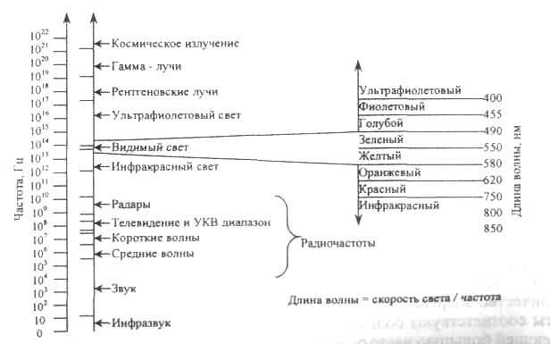
Рисунок 2.1 Электромагнитный спектр

Рассмотрим электромагнитный спектр, используемый в волоконных световодах. Электромагнитное излучение образует непрерывный частотный спектр, простирающийся от ультразвука к радиоволнам, микроволновому излучению, рентгеновским лучам и далее (Рисунок 2.2). Свет представляет собой электромагнитное излучение с большей частотой и более короткой длиной волны по сравнению с радиоволнами. Он распространяется в волне таким же образом, как и радиосигналы, рентгеновские лучи и т.д. Световое излуче-ние занимает только маленькую часть электромагнитного спектра.
Видимый свет находится в пределах диапазона волн 390-760 нанометров (нм=10-9 м), или 0,39-0,76 тысячных частей мм. Сравните это с радиоволнами, которые имеют длину волны от сотен до тысяч метров! Свет в общем использовании означает только ви-димый свет, но этот термин обычно расширяется и включает и ультрафиолетовое (корот-коволновое), и инфракрасное излучение (длинноволновое). Фактически термин свет охва-тывает весь спектр излучения, который может управляться подобным способом (линзами, сетками, призмами и т.д.). Этот более широкий диапазон находится в пределах от 190 нм (ультрафиолетовый свет) до 2 000 нм (инфракрасный свет).
В оптической связи с помощью волоконных световодов используется приграничный с инфракрасным диапазоном волны от 800 до 1600 нм. На данном этапе в волоконно-оптических системах передачи (ВОСП) в указанном диапазоне применяется пять окон прозрачности (Таблица 2.1).
Высокие частоты света или малые длины волн представляют большой интерес с 23
точки зрения коммуникационной технологии, так как более высокие частоты несущей волны означают большую скорость передачи информации. Технология волоконной оптики позволяет использовать потенциальную возможность света и обеспечивать высокую скорость передачи информации.
Таблица 2.1 Диапазоны длин волн окон прозрачности
Окно прозрачности | Диапазон длин волн, нм
Первое | Около 850
Второе | 1280-1325
Третье | 1530-1565
Четвертое | 1565-1620
Пятое | 1350-1450

2.2. Типы оптических волокон
Конструктивно волоконные световоды обычно имеют круглое поперечное сечение и образованы двумя основными элементами. В центре располагается сердцевина из оптически более плотного стекла, ее окружает оболочка из стекла с меньшей оптической плотностью. Диаметры сердцевины и оболочки принято измерять в микрометрах и указы-вать в технических характеристиках волокна в явном виде через знак косой черты следующим образом: «диаметр сердцевины»/«диаметр оболочки». В соответствии с этим правилом сочетание 62,5/125 обозначает световод с диаметром сердцевины в 62,5 мкм и с оболочкой диаметром 125 мкм.
В некоторых современных изданиях встречаются такие не совсем корректные названия этих элементов, как «ядро» и «буфер», полученные прямым переводом с английского языка. Правильным является использование терминов «сердцевина» и «оболочка», употребляемых в отечественной научнотехнической литературе с середины 80-х годов и нормированных, в частности, ГОСТ 25462-82 «Волоконная оптика. Термины и определения».
На границе раздела сердцевины и оболочки происходит отражение оптических лучей, которые распространяются вдоль оси световода. Таким образом, сердцевина служит для передачи электромагнитной энергии, а оболочка предназначена для создания условий отражения на границе раздела двух сред – сердцевины и оболочки и защиты от излучения энергии в окружающую среду.
Излучение внешнего источника, падающее на входной торец волоконного световода, возбуждает в нем несколько типов волн, которые называются модами. В свою очередь, моды делятся на направляемые, вытекающие и излучаемые.
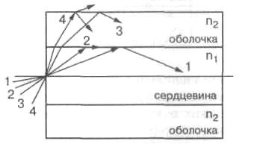
Рисунок 2.2 Прохождение лучей в волоконном световоде

К направляемым модам, относятся такие моды, которые распространяются вдоль сердцевиныволокна и обеспечивают передачу информации (лучи 1 и 2 на Рисунок 2.20). Направляемые моды считаются основным типом электромагнитной волны и возбуждают-ся теми лучами, которые падают на торец волокна под углом, не превышающим предельный угол ΘА, называемый апертурным углом. Основные типы современных световодов имеют апертурный угол в пределах от 11,5 до 17°.
Лучи, которые падают на торец волокна под углом, превышающим ΘА, достигают границы раздела сердцевина–оболочка и за счет преломления в оболочку теряют часть энергии, испытывая при этом большое затухание (луч 3 на Рисунок 2.20). Эти моды называются вытекающими.
Наконец, при падении лучей под углами, существенно превышающими ΘA, часть из них достигает внешней поверхности оболочки и излучается в окружающее пространство (луч 4 на Рисунок 2.20). Такие моды называются излучаемыми. Излучаемые моды возни-кают также в местах нерегулярностей световодов. Появление вытекающих и излучаемых мод приводит к росту потерь и искажениям передаваемой информации.
Оптические волокна производятся разными способами, обеспечивают передачу оптического излучения на разных длинах волн, имеют различные характеристики и вы-полняют разные задачи. Все оптические волокна делятся на две основные группы: многомодовые MMF (multi mode fiber) и одномодовые SMF (single mode fiber).
Многомодовые волокна подразделяются на ступенчатые (step index multi mode fiber) и градиентные (graded index multi mode fiber).
Одномодовые волокна подразделяются на ступенчатые одномодовые волокна (step index single mode fiber) или стандартные волокна SF (standard fiber), на волокна со смещенной дисперсией DSF (dispersion-shifted single mode fiber), и на волокна с ненулевой смещенной дисперсией NZDSF (non-zero dispersion-shifted single mode fiber)
Диаметр оболочки наиболее распространенных световодов составляет 125 мкм. В области диаметров сердцевин наблюдается существенно большее разнообразие. В зави-симости от диаметра сердцевины оптические волокна делятся на две группы: одномодо-вые и многомодовые, причем последние могут быть ступенчатыми и градиентными. Вмногомодовых световодах диаметр сердцевины выбирается много большим длины волны 25
оптической несущей, и условия полного внутреннего отражения выполняются для не-скольких типов волн (мод), количество которых в серийных волокнах обычно составляет от 1 000 до 2 000.
Показатель преломления оболочки, как правило, имеет постоянное значение, тогда как показатель преломления сердцевины может оставаться постоянным или же изме-няться вдоль ее радиуса по определенному закону, который носит название профиля показателя преломления.
Простейшим типом волоконного световода является так называемый ступенчатый световод. В нем показатель преломления сердцевины остается постоянным вдоль ее радиуса. В ступенчатых многомодовых волокнах траектории лучей отдельных мод имеют вид зигзагообразных линий (Рисунок 2.21 а).

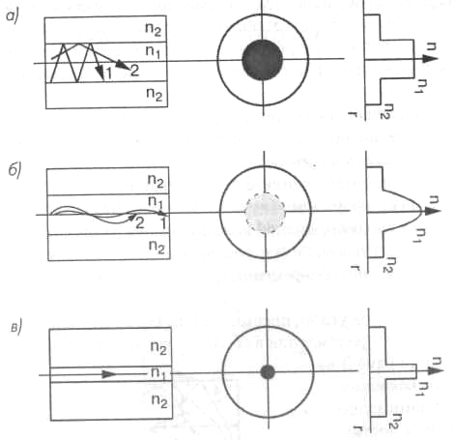
Рисунок 2.3 Распространение световых лучей в световодах:

а) ступенчатом; б) градиентном; в) одномодовом
От профиля показателя преломления в значительной степени зависят частотные свойства многомодовых световодов, поэтому на практике часто применяют профили, отличные от ступенчатых. Так, например, в градиентном световоде показатель преломле-ния за счет изменения количества легирующих добавок, главным образом германия, плавно снижается по мере удаления от оси по закону, близкому к квадратичной параболе (Рисунок 2.21 б). В такихволокнах траектории распространения большинства лучей представляют собой плавные кривые. В США для градиентных световодов наиболее популярны сердцевины с диаметром 62,5 мкм, а в Европе и в России часто используются также волокна с диаметром сердцевины 50 мкм.
В одномодовых световодах диаметр сердцевины (7-10 мкм) соизмерим с длиной волны, и за счет этого в нем существует только одна направляемая мода (Рисунок 2.21в).
Типы и размеры волокон приведены на рисунке (Рисунок 2.21). Каждое волокно 26
состоит из сердцевины и оболочки с разными показателями преломления. Сердцевина, по которой происходит распространение светового сигнала, изготавливается из оптически более плотного материала. При обозначении волокна указываются через дробь значения диаметров сердцевины и оболочки. Волокна отличаются диаметром сердцевины и оболочки, а также профилем показателя преломления сердцевины. У многомодового градиентного волокна и одномодового волокна со смещенной дисперсией показатель преломления сердцевины зависит от радиуса. Такой более сложный профиль делается для улучшения технических характеристик или для достижения специальных характеристикволокна.
Если сравнивать многомодовые волокна между собой (Рисунок 2.21 а, б), то градиентное волокно имеет лучшие технические характеристики, чем ступенчатое, по дисперсии. Главным образом это связано с тем, что межмодовая дисперсия в градиентном многомодовом волокне – основной источник дисперсии – значительно меньше, чем в ступенчатом многомодовом волокне, что приводит к большей пропускной способности у градиентного волокна.
Одномодовое волокно имеет значительно меньший диаметр сердцевины по сравнению с многомодовым и, как следствие, из-за отсутствия межмодовой дисперсии, бо-лее высокую пропускную способность. Однако оно требует использования более дорогих лазерных передатчиков.
В ВОЛС наиболее широко используются следующие стандарты волокон (Таблица 2.3):
• многомодовое градиентное волокно 50/125 (Рисунок 2.16 а);
• многомодовое градиентное волокно 62,5/125 (Рисунок 2.16 б);
• одномодовое ступенчатое волокно SF (волокно с несмещенной дисперсией или стандартное волокно) 8-10/125 (Рисунок 2.16 в);
• одномодовое волокно со смещенной дисперсией DSF 8-10/125 (Рисунок 2.16г);
• одномодовое волокно с ненулевой смещенной дисперсией NZDSF (по профилю показателя преломления это волокносхоже с предыдущим типом волок-на).

Таблица 2.2 Стандарты оптических волокон и области их применения 27
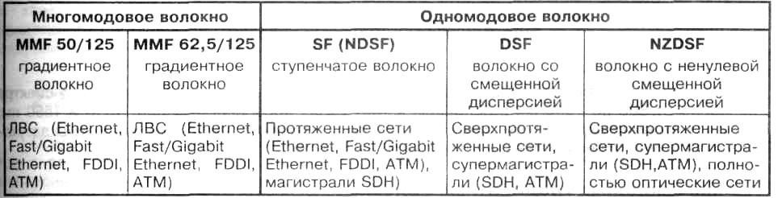
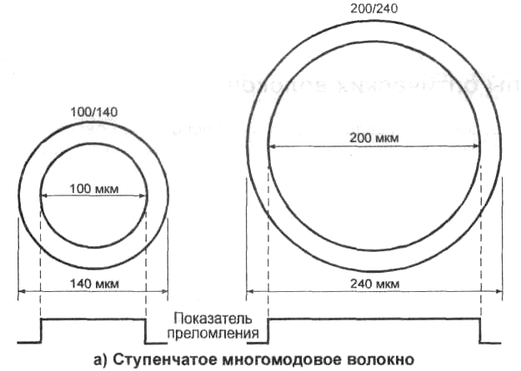

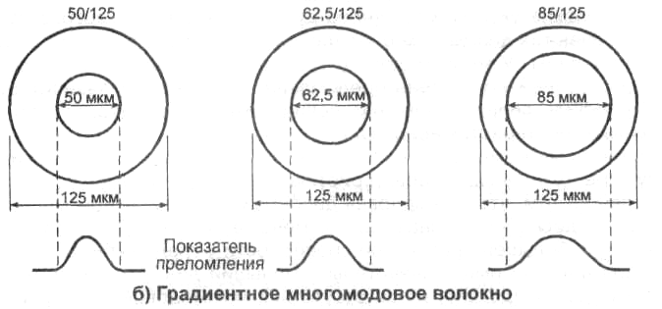
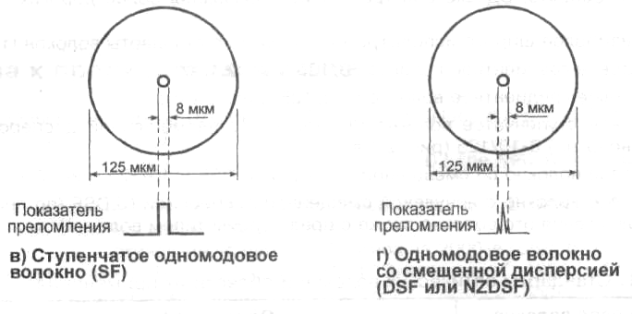
Рисунок 2.4 Типы оптических волокон

Большинство устройств волоконной оптики используют область инфракрасного спектр в диапазоне от 800 до 1600 нм в основном в трех окнах прозрачности: 850, 1310 и 1550 нм, рис. 2.8. Именно окрестности этих трех длин волн образуют локальные минимумы затухания сигнала и обеспечивают большую дальность передачи.
2.2.1. Многомодовые градиентные волокна
Широко используются два стандарта многомодового градиентного волокна – 62,5/125 и 50/125, отличающиеся профилем показателя преломления сердцевины (Рисунок 2.17 а). Соответствующие спектральные потери для типичных волоконпоказаны на Рисунок 2.17 б.
В Таблица 2.4 приведены основные характеристики многомодовых градиентных волокон двух основных стандартов 50/125 и 62,5/125.
Необходимо отметить, что полоса пропускания на длине волны 1300 нм превосходит соответствующее значение на длине волны 850 нм. Это объясняется следующим образом. Дисперсия, которая определяет полосу пропускания, состоит из межмодовой и хроматической составляющих.

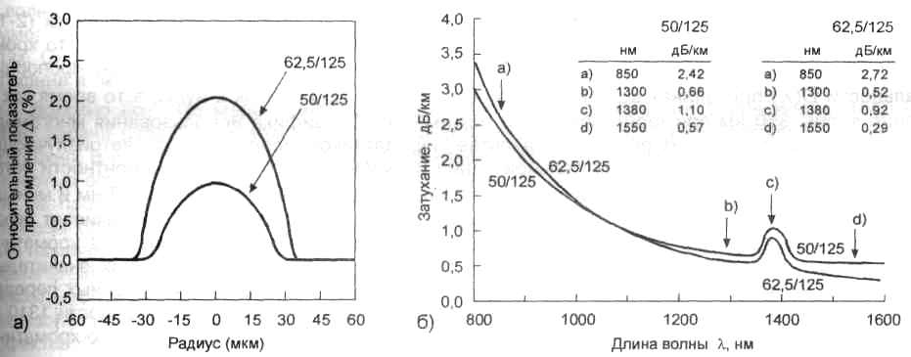
Рисунок 2.5 Многомодовые градиентные волокна: а) профили показателей преломления волокон 50/125 и 62,5/125; б) характерные кривые спектральных потерь мощ-ности
Таблица 2.3 Значения параметров градиентных многомодовых волокон
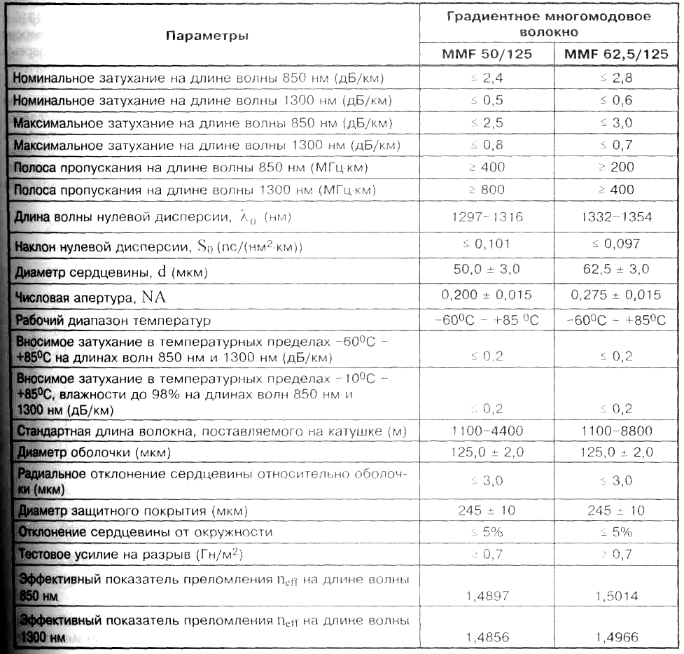

Если межмодовая дисперсия слабо зависит от длины волны – в соотношениях (2.14), (2.15) зависимостью показателя преломления от длины волны можно пренебречь, то хроматическая дисперсия пропорциональна ширине спектра излучения. Коэффициент пропорциональности D(λ) при длинах волн в окрестности 1300 нм (λ0) близок к нулю, в то время как на длине волны 850 нм примерно равен 100 пс/(нм2×км). Специфика использо-вания многомодового волокна такова, что обычно в качестве передатчиков используются светоизлучающие диоды, имеющие уширения спектральной линии излучения благодаря некогерентности источника примерно Δλ~50 нм, в отличии от лазерных диодов с уширением Δλ~2 нм и меньше. Это приводит к тому, что хроматическая дисперсия на длине волны 850 нм начинает играть существенную роль наряду с межмодовой дисперсией. Значительно уменьшить хроматическую дисперсию можно при использовании лазерных передатчиков, имеющих значительно меньшее спектральное уширение. Воспользоваться этим преимуществом лазерных передатчиков можно только при использовании одномо-дового волокна в окнах прозрачности 1310 ни и 1550 нм, когда полностью отсутствует межмодовая дисперсия и остается только хроматическая дисперсия.

2.3. Параметры оптических волокон
Основными факторами, влияющими на характер распространения света в ОВ, являются: длина волны λ, для которой оптимизировано ОВ; геометрические параметры ОВ; параметры передачи ОВ; механические параметры ОВ.
2.3.1. Геометрические и оптические параметры оптических волокон
Основными геометрическими параметрами ОВ являются: диаметр сердцевины; диаметр оболочки; диаметр защитного покрытая; некруглость (эллиптичность) сердцевины; некруглость оболочки; неконцентричность сердцевины и оболочки.
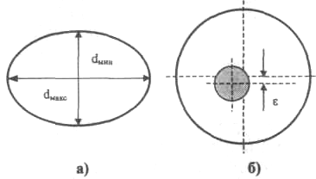
Рисунок 2.8 Примеры неоднородностей в ОВ: а – некруглость, б – неконцентричность сердцевины и оболочки ОВ
Некруглость сердцевины ОВ определяется как разность максимального и минимального диаметров сердцевины, деленная на номинальный диаметр сердцевины, и определяется только в многомодовых волокнах, некруглость оболочки — в многомодовых и одномодовых волокнах. Некруглость сердцевины ОВ (Рисунок 2.20 а) определяется из выражения:
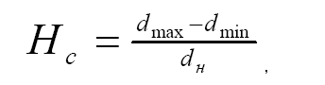
где Hc – некруглость сердцевины, %; dmax, dmin – наибольший и наименьший диаметр серд-цевины, мкм, соответственно; dн – номинальный диаметр сердцевины, мкм.
Некруглость оболочки определяется аналогично.
Неконцентричность сердцевины относительно оболочки определяется как расстояние между центрами оболочки и сердцевины ОВ (Рисунок 2.20 б) и определяется из выражения:
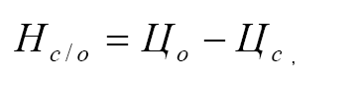
где Hc/o – неконцентричность сердцевины относительно оболочки, мкм; Цс – координата центра сердцевины, мкм; Цо – координата центра оболочки, мкм.
Геометрические параметры стандартизированы для разных типов ОВ. Поэтому остановимся более подробно на оптических параметрах ОВ.
Основными оптическими параметрами волокна являются:
• относительная разность показателей преломления (Δ);
• числовая апертура (NA);
• нормированная частота (ν);
• число распространяющихся мод (М);
• диаметр модового поля (dмп);
• длина волны отсечки (критическая длина волны λкр).
Относительная разность показателей преломления. Волокно состоит из сердцевины и оболочки. Оболочка окружает оптически более плотную сердцевину, являющуюся светонесущей частью волокна (Рисунок 2.21). Будем обозначать через n1 и n2 показатели преломления сердцевины и оболочки, соответственно. Один из важных параметров, который характеризует волокно, это относительная разность показателей преломления Δ:
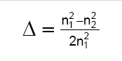
Если показатель преломления оболочки выбирается всегда постоянной величиной, то показатель преломления сердцевины в общем случае может зависеть от радиуса. В этом случае для проведения различных оценок параметров волокна вместо n1 используют n1eff.
Числовая апертура. Важным параметром, определяющих условия ввода оптических сигналов и процессы их распространения в ОВ, является числовая апертура NA. Она связана с максимальным углом ΘА вводимого в волокно излучения из свободного пространства, при котором свет испытывает полное внутреннее отражение и распространяется по волокну, формулой:
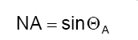
Фирмыизготовители волокна экспериментально измеряют угол ΘА и указывают соответствующее значение числовой апертуры для каждого поставляемого типа волокна. Числовая апертура определяется для:
• оптических волокон со ступенчатым ППП по формуле
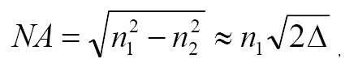
• оптических волокон с градиентным ППП по формуле
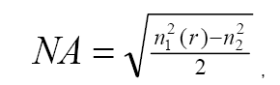
В градиентных ОВ используется понятие локальной числовой апертуры. Ее значение максимально на оси волокна и равно 0 на границе раздела сердцевина-оболочка.
Нормированная частота. Этот параметр, определяющий число мод, равен:
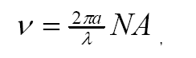
где λ — длина волны, мкм.
Если 0<ν<2,405, то режим работы волокна одномодовый, если ν>2,405 — многомодовый. Чем меньше диаметр сердцевины ОВ, тем меньшее число мод может распространяться по нему и тем меньшее расширение получают оптические импульсы. Соответственно увеличивается коэффициент широкополосности ОВ. Таким образом, одномодовое (ОМВ, англ. SMF – single mode fibre) может передавать более широкополосные сигналы, чем многомодовое (MМВ, англ. MMF – multi mode fibre).
Число распространяющихся мод. Общее число мод в ОВ с диаметром сердцевины 2а, заданной числовой апертурой на рабочей длине волны λ определяется через нормированную частоту выражением вида:
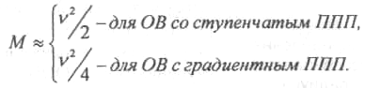
В расчетах М может оказаться дробным числом, в то время как число мод в волокне бывает только целым и составляет от одной до тысячи мод. В волокне с градиентным ППП и теми же значениями диаметра сердцевины, показателей преломления n1 и n2 чис-ло мод примерно в 2 раза меньше, чем в ОВ со ступенчатым ППП. Количество мод (с учетом всех вырожденных мод) в случае ступенчатого ППП (2.2) определяется выражением вида:
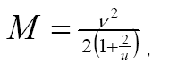
где u – показатель степени, описывающий изменения ППП.
Количество мод. Если при ν<2,405 может распространяться только одна мода, то с ростом ν количество мод начинает резко расти, причем новые типы мод «включаются» при переходе ν через определенные критические значения (Таблица 2.6).
Таблица 2.4 Номенклатура мод низких порядков
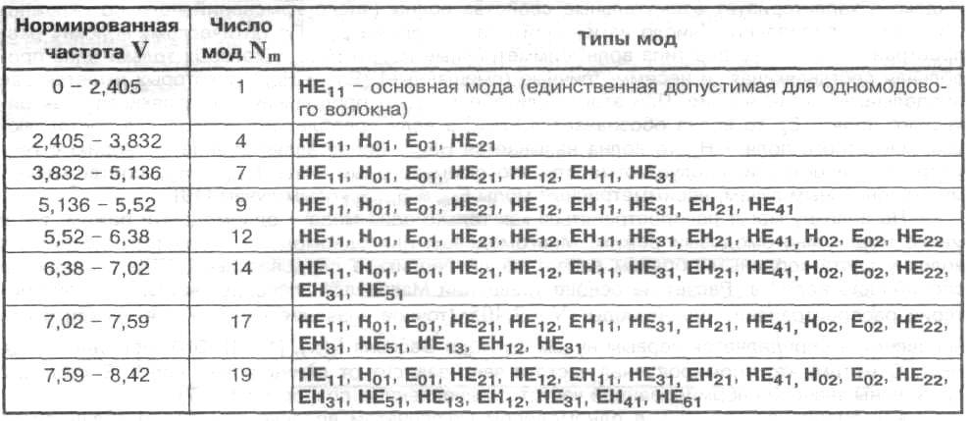
Количество мод может составлять от одной до нескольких тысяч.
На рисунке (Рисунок 2.22) показана общая картина распространения света по разным типам световодов: многомодовому ступенчатому, многомодовому градиентному, и одномодовому ступенчатому волокну.
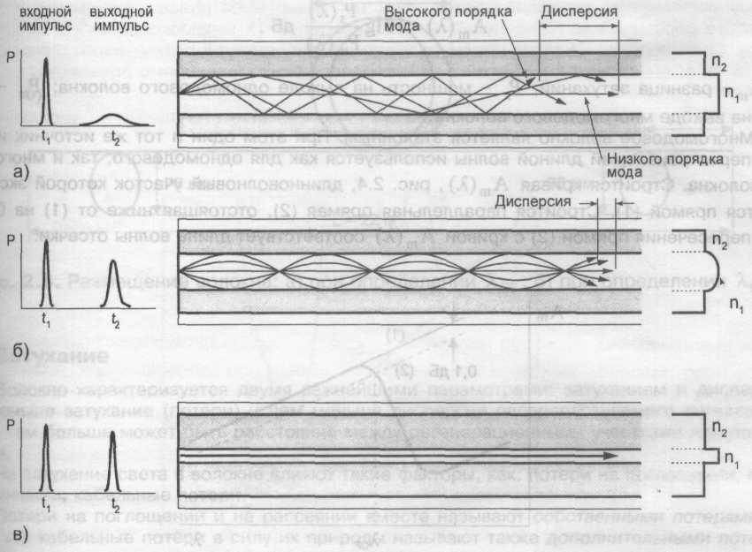
Рисунок 2.9 Распространение света по разным типам волокон: а) – многомодовое ступенчатое волокно, б) – многомодовое градиентное волокно, в) – одномодовое ступенчатое волокно
Диаметр модового поля. Важным интегральным параметром ОМВ является диаметр модового поля. Этот параметр используется при анализе ОМВ.
В ММВ размер сердцевины принято оценивать диаметром (2а), в одномодовых волокнах – с помощью диаметра модового поля (dМП). Это связано с тем, что энергия основ-ной моды в ОМВ распространяется не только в сердцевине, но и частично в оболочке, захватывая ее приграничную область. Поэтому dМП более точно оценивает размеры поперечного распределения энергии основной моды. Величина dМП является важной при стыковке волокон между собой, а также при стыковке источника излучения с волокном. Этот параметр численно равен удвоенному расстоянию от оси волокна до той точки, где плотность оптической мощности падает в 2,72 раза по сравнению с максимальным значением.
Длина волны отсечки (cutoff wavelength)
Минимальная длина волны, при которой волокно поддерживает только одну распространяемую моду, называется длиной волны отсечки. Этот параметр характерен для одномодового волокна. Если рабочая длина волны меньше длины волны отсечки, то имеет место многомодовый режим распространения света. В этом случае появляется дополнительный источник дисперсии – межмодовая дисперсия, ведущий к уменьшению полосы пропускания волокна.
По ГОСТу различают волоконную длину волны отсечки (λCF) и кабельную длину волны отсечки (λCCF). Первая соответствует слабо напряженному волокну. На практике же волокно помещается в кабель, который при прокладке испытывает множество изгибов. Кроме этого, сильные искривления волокон происходят при их укладке в сплайсбоксах. Все это ведет к подавлению побочных мод и смещению λCCF в сторону коротких длин волн по сравнению с λCF.
λСF для ступенчатого ОМВ определяется выражением вида:
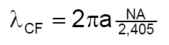
С практической точки зрения кабельная длина волны отсечки представляет больший интерес.
Волоконную длину волны отсечки можно оценить как теоретически, так и экспериментально. Теоретически легко это сделать для ступенчатого одномодового волокна – на основании выражений (2.7), (2.8) и (2.9).
λCCF, в отличие от λCF, можно оценить только экспериментальным образом. Одним из практических методов измерения длин волн отсечки λCF и λCCF является метод передаваемой мощности (transmitted power method). Сравнивается измеренная переданная спектральная мощность в зависимости от длины волны для образца одномодового волокна длиной 2 м с аналогичным параметром, полученным на образце многомодового волокна. Строится кривая
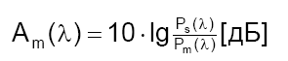
где Аm – разница затуханий; Ps – мощность на выходе одномодового волокна; Рm – мощность на выходе многомодового волокна.
Многомодовое волокно является эталонным. При этом один и тот же источник излучения с перестраиваемой длиной волны используется как для одномодового, так и многомодового волокна. Строится кривая Аm(λ) (Рисунок 2.23), длинноволновый участок которой экстраполируется прямой (1). Строится параллельная прямая (2), отстоящая ниже от (1) на 0,1 дБ. Точка пересечения прямой (2) с кривой Аm(λ) соответствует длине волны отсечки.
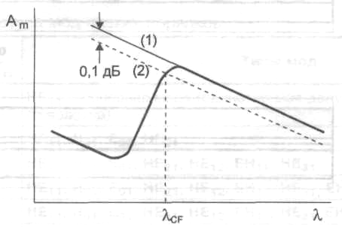
Рисунок 2.10 Определение длины волны отсечки
2.3.2. Параметры передачи оптических волокон
К параметрам передачи ОВ относятся:
• коэффициент затухания;
• дисперсия ОМВ;
• ширина полосы пропускания MМB.
Затухание
В процессе распространения оптического сигнала по волокну он постепенно теряет свою энергию. Этот эффект называется затуханием. От величины затухания зависит максимальная дальность связи между двумя приемопередатчиками. В волоконнооптической технике связи затухание принято измерять в децибелах.
Затухание в волоконных световодах обусловлено потерями на поглощении; потерями на рассеянии; кабельными потерями.
Потери на поглощении и на рассеянии вместе называют собственными потерями, в то время как кабельные потери в силу их природы называют также дополнительными потерями (Рисунок 2.24).
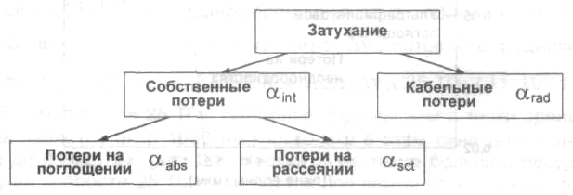
Рисунок 2.11 Основные типы потерь в волокне
Полное затухание в волокне (измеряется в дБ/км) определяется в виде суммы:
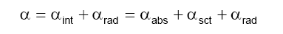
Механизм основных потерь, возникающих при распространении по ОВ электромагнитной энергии, иллюстрируется рис. (Рисунок 2.31). Часть мощности, поступающей на вход световода РВХ, рассеивается из-за изменения направления распространяемых лучей на нерегулярностях и их высвечивании в окружающее пространство (αРР), другая часть мощности поглощается материалом ОВ (αПМ) в виде поляризации диполей ОВ, посторонними примесями, что проявляется в виде Джоулева тепла (αПР). В результате мощность на выходе Рвых уменьшается.
Потери на поглощение существенно зависят от чистоты материала и при наличии посторонних примесей могут быть значительными. Потери на рассеяние лимитируют предел минимально допустимых потерь в ОВ.
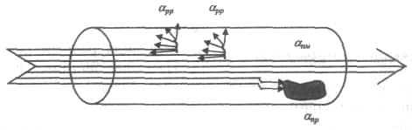
Рисунок 2.12 Механизм основных потерь в световодах:
αРР – рассеяние на нерегулярностях; αПР – поглощение из-за примесей;
αПМ – поглощение в материале волокна
Рассеяние, с одной стороны, обусловлено неоднородностями материала ОВ, разме-ры которых меньше длины волны, а с другой – тепловыми флуктуациями показателя преломления.
Рассеяние света принципиально неустранимо и вносит свой вклад в затухание ОВ даже в том случае, когда потери света на поглощение равны нулю.
Потери на поглощении αabs состоят как из собственных потерь в кварцевом стекле (ультрафиолетовое и инфракрасное поглощение), так и из потерь, связанных с поглощением света на примесях. Примесные центры, в зависимости от типа примеси, поглощают свет на определенных (присущих данной примеси) длинах волн и рассеивают поглощенную световую энергию в виде джоулева тепла. Даже ничтожные концентрации примесей приводят к появлению пиков на кривой потерь (Рисунок 2.31). Следует отметить характерный максимум в районе длины волны 1480 нм, который соответ-ствует примесям ОН-. Этот пик присутствует всегда. Область спектра в районе этого пика ввиду больших потерь практически не используется.
Потери на поглощение вызваны инфракрасным поглощением и становятся заметны при длине волны излучения λ>1,6 мкм (Рисунок 2.31). Величина этих потерь рассчитывается по формуле:
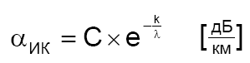
где для кварца k = 0,8×10-6 м, С = 0,9 – постоянные коэффициенты.
Потери на рассеянии αsct. Уже к 1970 году изготавливаемое оптическое волокно становится настолько чистым (99,9999%), что наличие примесей перестает быть главенствующим фактором затухания в волокне. На длине волны 800 нм затухание составило 1,5 дБ/км. Дальнейшему уменьшению затухания препятствует так называемое рэлеевское рассеяние света. Рэлеевское рассеяние вызвано наличием неоднородностей микроскопического масштаба в волокне. Свет, попадая на такие неоднородности, рассеивается в разных направлениях. В результате часть его теряется в оболочке. Эти неоднородности неизбежно появляются во время изготовления волокна.
Величина рэлеевского рассеяния сильней проявляется в области коротких длин волн (Рисунок 2.31) и рассчитывается по формуле:
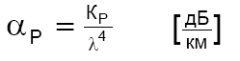
где: КР – коэффициент рассеяния, равный для кварца 0,8 мкм4×дБ/км;
λ – длина волны в мкм.
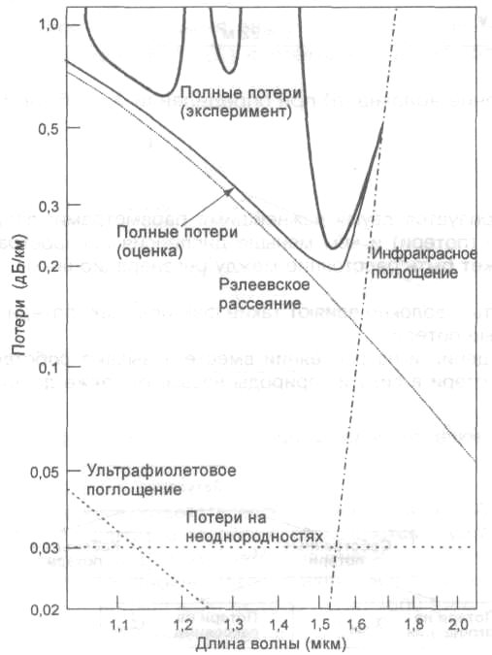
Рисунок 2.13 Факторы, влияющие на затухание в области длины волны 1500 нм
Длина волны, на которой достигается нижний предел собственного затухания чистого кварцевого волокна, составляет 1550 нм и определяется разумным компромиссом между потерями вследствие рэлеевского рассеяния и инфракрасного поглощения.
Составляющую αПМ (дБ/км), связанную с потерями на диэлектрическую поляризацию, можно определить из выражения:
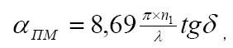
где n1 – показатель преломления сердцевины OB; tgδ — тангенс угла диэлектрических потерь сердцевины ОВ.
Составляющую αИК (дБ/км), обусловленную электронным и атомным резонансами в
инфракрасной части спектра за счет колебания атомов в кристаллической решетке, можно определить из выражения:
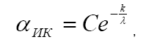
где C и k – постоянные коэффициенты, равные, например, для кварца С=0,9; k=(0,7…0,9)×10-6 м.
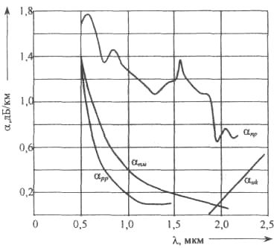
Рисунок 2.14 Составляющие потерь энергии
На рисунке (Рисунок 2.26) представлены типовые зависимости основных составляющих потерь от длины волны. Как видно из графика, рэлеевское рассеивание αРР ограничивает нижний предел потерь в левой части, а инфракрасное поглощение αИК – в правой части спектра волн.
В настоящее время в технике связи в основном применяются кварцевые ОВ, область эффективного использования которых находится в диапазоне длин волн до 2 мкм. При дальнейшем увеличении длины волны из-за значительных величин αИК ОВ кварц заменя-ется на другие материалы. В частности, сообщается об испытаниях фирмой Хьюз Эйр-крафт волокон, выполненных из поликристалла бромистого и бромойодистого таллия и имеющих на длинах волн 4-5 мкм коэффициент затухания, равный 0,01 дБ/км.
На более длинных волнах в качестве материала для волокна используются галоидные, халькогенидные и фтористые стекла. По сравнению с кварцевыми волокнами они обладают большей прозрачностью и обеспечивают снижение потерь на несколько порядков. С появлением ОВ из новых материалов становится реальным создание ВОЛС без регенераторов. Известны проекты строительства подводной оптической линии через Атлантический океан протяженностью 6 000 км без регенераторов, в которых анализируется возможность применения ОВ из тетрафторида, изиркония и фторида бериллия.
На рисунке (Рисунок 2.27) приводится общий вид спектральной зависимости собственных потерь с указанием характерных значений четырех основных параметров (минимумов затухания в трех окнах прозрачности 850, 1300 и 1550 нм, и пика поглощения на длине волны 1480 нм) для современных одномодовых и многомодовых воло-кон.
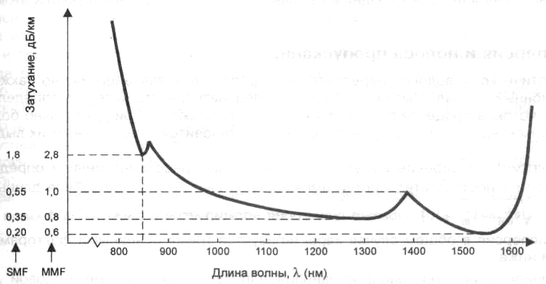
Рисунок 2.15 Собственные потери в оптическом волокне
Кабельные (радиационные) потери αrad обусловлены скруткой, деформациями и изгибами волокон, возникающими при наложении покрытий и защитных оболочек, производства кабеля, а так же в процессе инсталляции ВОК. При соблюдении ТУ на прокладку кабеля номинальный вклад со стороны радиационных потерь составляет не больше 20% от полного затухания. Дополнительные радиационные потери появляют-ся, если радиус изгиба кабеля становится меньше минимального радиуса изгиба, ука-занного в спецификации на ВОК.
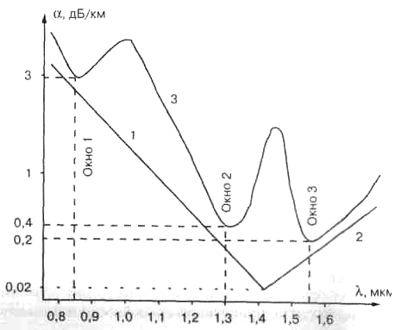
Рисунок 2.16 Зависимость затухания кварцевого волоконного световода от длины волны
На рисунке (Рисунок 2.34) в схематическом виде кривой 3 показана спектральная зависимость коэффициента затухания реальных световодов с учетом фундаментальных и дополнительных потерь, вызываемых примесями. Из графика следует, что работа по волоконнооптическим кабелям эффективна не на всех длинах волн, а только в определенных участках спектра, где достигаются минимальные потери. Области минимальных потерь получили название окон прозрачности. Для кварцевых световодов практический интерес представляют три окна прозрачности. За границы окон прозрачности удобно принять значения, приведенные в стандарте ISO/IEC 11801 и перечисленные в таблице (Таблица 2.7). Характеристики полупроводниковых излучателей и фотоприемников оптимизированы для работы в этих окнах.
Таблица 2.5 Типовые значения затуханий оптических сигналов в окнах прозрачности
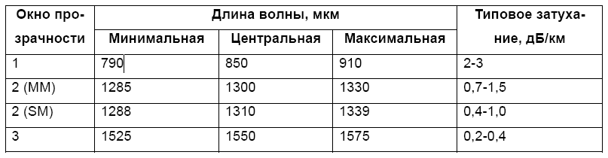
Из рисунка (Рисунок 2.34) и таблицы (Таблица 2.7) следует, что переход из первого во второе окно прозрачности дает существенный выигрыш по величине затухания, тогда как работа в третьем окне большого выигрыша не приносит. С другой стороны, по мере увеличения рабочей длины волны начинает быстро расти стоимость активных оптоэлектронных компонентов. В линиях оптической связи локальных сетей, для обслуживания которых в основном используются волоконнооптические тракты магистральных подсистем СКС, из-за сравнительно малой протяженности кабельных трасс стоимость оконечной аппаратуры является относительно большой величиной. Поэтому в технике СКС с учетом перечисленных выше обстоятельств в подавляющем большинстве случаев используют первое и второе окна прозрачности. Нормировка параметров одномодовых световодов, используемых при создании подсистем внешних магистралей, выполняется из соображений предпосылок применения в СКС одномодовых оптических кабелей, разработанных для городских и междугородных сетей связи. Линии дальней связи, стоимость которых определяется в первую очередь длиной участка регенерации, работают в основном во втором и третьем окнах прозрачности, где кроме низкого затухания достигается также малая величина дисперсии.
Потенциальные ресурсы волокна и волновое уплотнение
Не принимая во внимание дисперсию, то есть искажение сигнала по мере распространения по волокну, рассмотрим сначала потенциальные возможности волокна.
Длина волны и частота светового излучения связаны между собой формулой 46
ν=с/λ, где с – скорость света (3×108 м/с). Дифференцируя по λ, получаем dν/dλ=-c/λ2, а следовательно, окну Δλ, вокруг λ0 соответствует окно Δν, которое определяется по формуле: Δν=с×Δλ/λ02. Если λ0=1300 нм и Δλ=200 нм, то Δν≈35 ТГц (35×1012 Гц), если же λ0=1550 нм и Δλ= 200 нм, то Δν≈25 ТГц. Наиболее подходящим с точки зрения магистральных протяженных сетей является окно 1550 нм, поскольку в этом окне достигается минимальное затухание сигнала до 0,2 дБ/км (Рисунок 2.27). Несмотря на такие большие ресурсы волокна, реализовать передачу на скорости 25 Тбит/с в настоящее время невозможно, поскольку соответствующая частота модуляции пока не достижима. Однако есть другое очень эффективное решение, идея которого заключается в разделении всей полосы на каналы меньшей емкости, каждый из таких каналов можно использовать под отдельное приложение. Эта технология известна как волновое уплотнение или волновое мультиплексирование – WDM. Технология WDM позволяет увеличить пропускную способность волокна не за счет увеличения частоты модуляции (при наличии одной передающей длины волны – одной несущей), а за счет добавления новых длин волн (новых несущих). Единственное условие, которое необходимо выполнить – это исключение перекрытий между спектральными каналами. Интервал между соседними длинами волн должен быть больше ширины спектра излучения. Со-временные одномодовые лазеры с распределенным брэгговским отражением – DBR лазеры – дают спектральную полосу меньше 0,1 нм. Так, при интервале 0,8 нм между соседними длинами волн в окне 1530-1560 нм, соответствующем рабочей области оптического усилителя EDFA, может разместиться около 40 длин волн – 40 каналов. Причем полоса пропускания на каждый канал достигает 10 Гбит/с и более. Технически реализованы оптические передатчики на основе временного мультиплексирования – TDM, способные вводить в волокно оптический TDM сигнал с частотой 100 ГГц в расчете на один канал, в результат чего полная емкость одного волокна составляет 4 Тбит/с (при 40 каналах волнового уплотнения). Но передать такой сигнал на большие расстояния не просто. Одним из главных факторов, препятствующих этому, является дисперсия.
Дисперсия
По оптическому волокну передается не просто световая энергия, но также полезный информационный сигнал. Импульсы света, последовательность которых определяет информационный поток, в процессе распространения расплываются. При достаточно большом уширении импульсы начинают перекрываться, так что становится не-возможным их выделение при приеме.
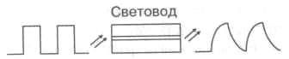
Рисунок 2.17 Прохождение оптического импульса по световоду
Дисперсия определяет полосу пропускания световода и возникает из-за рассеяния во времени спектральных и модовых составляющих оптического сигнала. Наличие этого эффекта приводит к увеличению длительности оптического импульса в процессе его прохождения по оптическому кабелю (Рисунок 2.34), появлению межсимвольной интерференции (наложению фронтов двух соседних импульсов друг на друга) и, в конечном счете, увеличению вероятности ошибки принимаемого сигнала.
Дисперсия – уширение импульсов (в оптике под этим термином понимается зависимость показателя преломления вещества от частоты световой волны) – имеет размерность времени и определяется как квадратичная разность длительностей импульсов на выходе и входе кабеля длины L по формуле 2in2outtt)L(−=τ. Обычно дисперсия нормируется в расчете на 1 км, и измеряется в пс/км. Дисперсия в общем случае характеризуется тремя основными факторами, рассматриваемыми ниже:
• различием скоростей распространения направляемых мод (межмодовой дисперсией τmod),
• направляющими свойствами световодной структуры (волноводной дисперсией τw),
• свойствами материала оптического волокна (материальной дисперсией τmat).
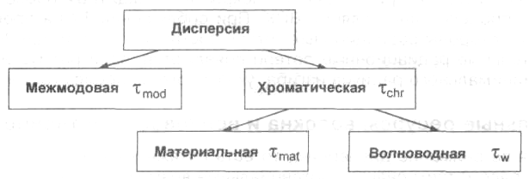
Рисунок 2.18 Виды дисперсии
Чем меньше значение дисперсии, тем больший поток информации можно передать по волокну. Результирующая дисперсия τ определяется из формулы:
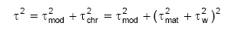
Межмодовая дисперсия
Межмодовая (модовая) дисперсия преобладает в многомодовых ОВ. Она обусловлена наличием большого количества мод, время распространения которых различно. Для ОВ со ступенчатым профилем показателя преломления скорость распространения электромагнитных волн с длиной волны λ одинакова и равна:
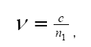
где с — скорость света, км/с.
В этом случае все лучи, падающие на торец ОВ под углами к его оси в пределах апертурного угла θА, движутся в сердцевине волокна по своим зигзагообразным линиям и при одинаковой скорости распространения достигают приемного конца в разное время, что естественно, приводит к увеличению длительности принимаемого импульса (Рисунок 2.29). Все лучи, падающие на торец ОВ под углами к его оси в пределах 0<θП<θА, достигают приемного устройства с некоторым временным сдвигом, что, естественно, приводит к увеличению длительности принимаемого
импульса.
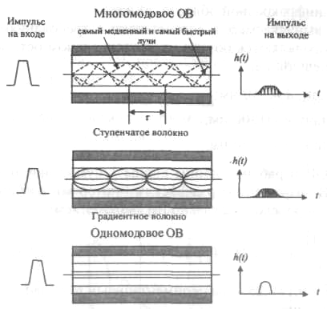
Рисунок 2.19 Распространение излучения по ступенчатому и градиентному ММВ и ОМВ
Межмодовая дисперсия градиентных ОВ, как правило, на порядок и более ниже, чем у ступенчатых волокон. Это обусловлено тем, что за счет уменьшения показателя преломления от оси ОВ к оболочке скорость распространения лучей вдоль их траекторий изменяется – так, на траекториях, близких к оси, она меньше, а на удаленных, естественно, больше. Следовательно, лучи, распространяющиеся кратчайшими траекториями (ближе к оси), обладают меньшей скоростью, а лучи, распространяющиеся по более протяженным траекториям, имеют большую скорость. В результате время распространения лучей выравнивается и увеличение длительности импульса становится меньше.
Расширение импульса из-за модовой дисперсии характеризуется временем нарастания сигнала и определяется как разность между самым большим и самым малым временем прихода лучей в сечении световода на расстоянии l от начала.
Согласно законам геометрической оптики время распространения луча в ступенчатом ММВ зависит от угла падения θп и определяется выражением:
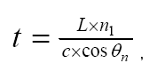где L – длина световода, км; n1 – показатель преломления сердцевины ОВ; с – ско-рость света, км/с.
Так как минимальное время распространения оптического луча имеет место при θп=0 максимальное при θп=θкр, соответствующие им значения времени распространения можно записать:
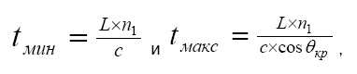
откуда значение межмодовой дисперсии равно:
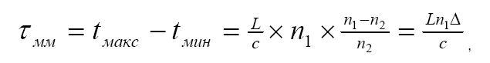
где τмм — межмодовая дисперсия, пс.
Из последнего выражения следует, что межмодовая дисперсия возрастает с увеличением длины волокна. Однако это справедливо только для идеального волокна, в котором взаимодействие между модами отсутствует. В реальных условиях наличие неоднородностей, кручение и изгиб волокна приводят к постоянным переходам энергии из одних мод в другие, т.е. к взаимодействию мод, в связи с чем дисперсия становится пропорциональной √L. Это влияние проявляется не сразу, а после определенного расстояния прохождения световой волны, которое носит название длины установившейся связи мод и принимается равным 5-7 км для ступенчатого волокна и 10-15 км – для градиентного. Оно ус-тановлено эмпирическим путем.
В градиентных многомодовых волокнах время распространения оптических лучей определяется законом изменения показателя преломления и при определенных условиях выравнивается что, естественно, уменьшает дисперсию. Так, при параболическом профиле показателя преломления, когда показатель степени в выражении (2.2) принимает значение u=2,
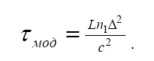
Наименьший разброс групповых задержек из всех ППП, описываемых (2.2), получается при показателе степени u=uопт, т.е. при uопт=2(1-Δ). При этом τмод достигает мини-мального значения (Рисунок 2.30), равного
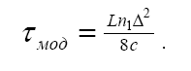
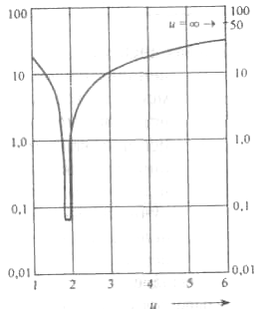
Рисунок 2.20 Зависимость модовой дисперсии от степени в градиентных ОВ
Из этого рисунка τмод может быть представлено в виде:
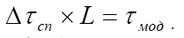
Характер кривой на рисунке свидетельствует, что для минимизации дисперсии необходимо тщательно управлять значением u, что на практике оказывается нелегким делом. А всякое изменение профиля, приближающееся к параболическому, существенно уменьшает модовую дисперсию в таком градиентном ОВ.
При анализе выражений (2.88) и (2.89) становится очевидным, что межмодовая дис-персия градиентного ОВ в Δ/2 раз меньше, чем у ступенчатого при одинаковых значениях Δ. А так как обычно Δ≈1%, то межмодовые дисперсии указанных ОВ могут отличаться на два порядка.
В инженерных расчетах при определении модовой дисперсии следует иметь ввиду, что до определенной длины линии LC нет межмодовой связи, а затем при L>LC происходит процесс взаимного преобразования мод и наступает установившийся режим. Поэтому, как видно из рисунка (Рисунок 2.31), вначале, при LLC, — по квадратичному закону. Следовательно, вышеприведенные формулы расчета модовой дисперсии справедливы лишь для длины линии LLC следует пользоваться следующими формулами:
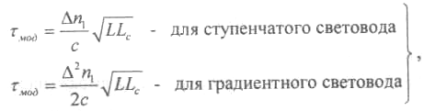
где L – длина линии, км; LС – длина связи мод (установившегося режима), км.
Хроматическая дисперсия
Хроматическая дисперсия состоит из материальной и волноводной составляю-щих и имеет место при распространении как в одномодовом, так и в многомодовом волокне. Однако наиболее отчетливо она проявляется в одномодовом волокне из-за отсутствия межмодовой дисперсии.
Волноводная (внутримодовая) дисперсия обусловлена процессами внутри моды. Она характеризуется направляющими свойствами сердцевины ОВ, а именно: зависимостью групповой скорости моды от длины волны оптического излучения, что приводит к различию скоростей распространения частотных составляющих излучаемого спектра. По-этому внутримодовая дисперсия, в первую очередь, определяется профилем показателя преломления ОВ и пропорциональна ширине спектра излучения источника Δλ, т.е.
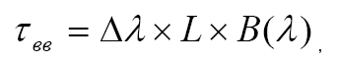
где В(λ) — удельная внутримодовая дисперсия.
При отсутствии значений В(λ) оценка τвв характеризуется выражением:
где Δλ — ширина спектральной линии источника излучения, равная 1-3 нм для лазера и 20-40 нм для светоизлучающего диода; L — длина линии, км; с — скорость света, км/с.
Материальная дисперсия обусловлена зависимостью показателя преломления волокна от длины волны n=ψ2(λ). В реальном ОВ распространение волн дисперсионно, т.е. скорость распространения зависит от частоты (длины волны). Различные длины волн (цвета) также движутся с различными скоростями по волокну, даже в одной и той же моде. Ранее мы видели, что показатель преломления равен n=c/ν.
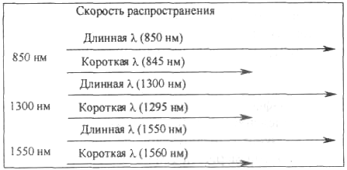
Рисунок 2.21 Скорости распространения длин волн
Поскольку каждая длина волны движется с разной скоростью, то величина скорости ν в этом уравнении изменяется для каждой длины волны. Таким образом, показатель преломления изменяется в зависимости от длины волны. Дисперсия, связанная с этим явлением, называется материальной (молекулярной) дисперсией, поскольку зависит от физических свойств вещества волокна. Уровень дисперсии зависит от диапазона длин волн света, инжектируемого в волокно (как правило, источник излучает несколько, длин волн), а также от центральной рабочей длины волны источника. В области 850 нм более длинные волны (более красные) движутся быстрее по сравнению с более короткими (более голубыми) длинами волн. Волны длиной 860 нм движутся быстрее по стеклянному волокну, чем волны длиной 850 нм. В области 1550 нм ситуация меняется: более короткие волны движутся быстрее по сравнению с более длинными; волна 1560 нм движется медленнее, чем волна 1540 нм. В некоторой точке спектра происходит совпадение, при этом более голубые и более красные длины волн движутся с одной и той же скоростью. Это совпадение скоростей происходит в области 1300 нм, называемой длиной волны с нулевой дисперсией (Рисунок 2.40). Длина стрелок соответствует скорости длин волн; следовательно, более длинная стрелка соответствует более быстрому движению. Типичная картина удельной волноводной В(λ) и материальной М(λ) дисперсии вещества одномодового волокна приведена на рисунке (Рисунок 2.33). На длине волны 1300 нм М(λ) равна нулю. В области длин волн выше 1300 нм она отрицательна – волны отстают и прибывают позднее. В об-ласти менее 1300 нм волны опережают и прибывают раньше.
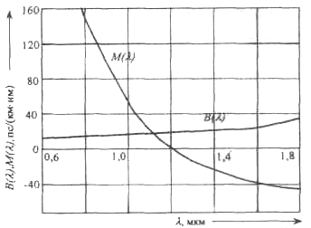
Рисунок 2.22 Удельное значение дисперсии при различных длинах волн: В – вол-новодная; М – материальная
Как и волноводную дисперсию, модовую дисперсию можно определить через удельную дисперсию по выражению:
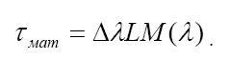
Величина М(λ) определяется экспериментальным путем. При разных составах леги-рующих примесей в ОВ М(λ) имеет разные значения в зависимости от λ. Поэтому при инженерных расчетах для определения τмат можно использовать выражение:
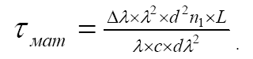
Волноводная дисперсия обусловлена зависимостью коэффициента распространения моды от длины волны.
Результирующее значение коэффициента удельной хроматической дисперсии определяется как сумма значений материальной и волноводной дисперсии. Удельная дисперсия имеет размерность пс/(нм×км). Если коэффициент волноводной дисперсии всегда больше нуля, то коэффициент материальной дисперсии может быть как положительным, так и отрицательным. И здесь важным является то, что при определенной 53
длине волны (примерно 1310±10 нм для ступенчатого одномодового волокна) проис-ходит взаимная компенсация материальной и волноводной дисперсий, а результирующая дисперсия обращается в ноль. Длина волны, при которой это происходит, называется длиной волны нулевой дисперсии λ0. Обычно указывается некоторый диапазон длин волн, в пределах которых может варьироваться λ0 для данного конкретного волокна.
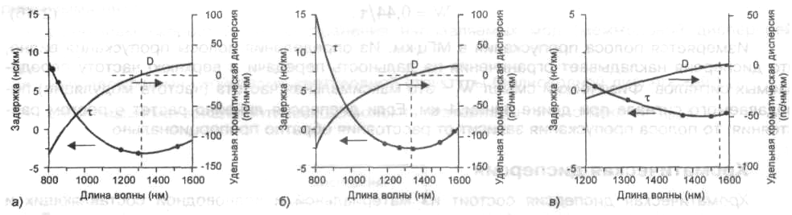
Рисунок 2.23 Кривые временных задержек и удельных хроматических дисперсий для: а) – многомодового градиентного волокна (62,5/125); б) – одномодового ступенчатого волокна (SF); в) – одномодового волокна со смещенной дисперсией (DSF)
К уменьшению хроматической дисперсии ведет использование более когерентных источников излучения, например лазерных передатчиков (Δλ≈2 нм), и использование рабочей длины волны более близкой к длине волны нулевой дисперсии. В таблице (Таблица 2.8) представлены дисперсионные свойства различных оптических волокон.
Таблица 2.6 Дисперсия оптических сигналов в различных оптических волокнах
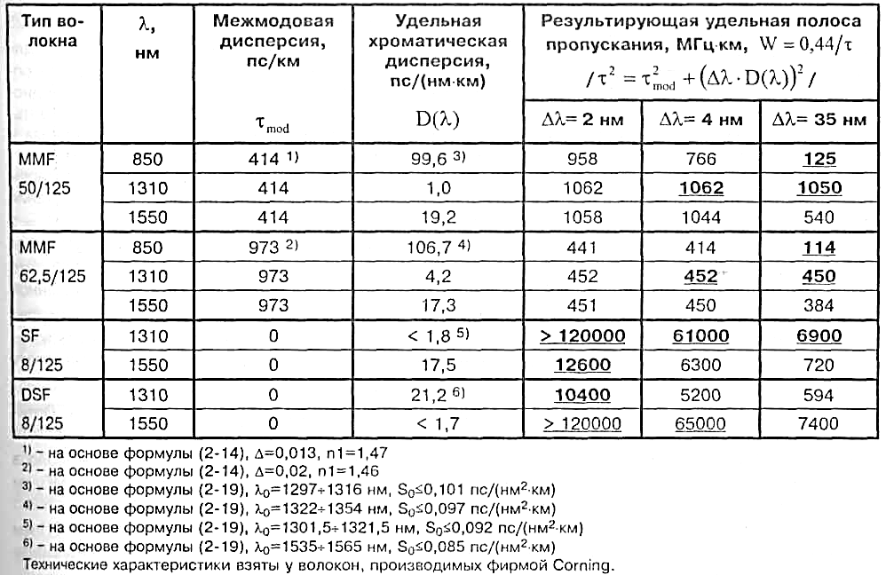
Для того чтобы при передаче сигнала сохранялось его приемлемое качество – соотношение сигнал/шум было не ниже определенного значения – необходимо, чтобы полоса пропускания волокна на длине волны передачи превосходила частоту модуляции. Ниже приводятся примеры расчета допустимой длины сегмента с использованием таблицы (Таблица 2.8).
Поляризационная модовая дисперсия
Поляризационная модовая дисперсия τпмд возникает вследствие разной скорости распространения двух взаимоперпендикулярных поляризаций основной моды ОВ. Для оценки этого вида дисперсии используется выражение:
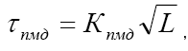
где Кпмд — коэффициент удельной поляризационной дисперсии.
По определению поляризационная модовая дисперсия проявляется исключительно в одномодовых волокнах с нециркулярной (эллиптической) сердцевиной и при определенных условиях становится соизмеримой с хроматической дисперсией. Эти условия проявляются тогда, когда используется передача широкополосного сигнала (полоса пропускания 2,4 Гбит/с и выше) с очень узкой спектральной полосой излучения 0,1 нм и меньше.
Поляризационной дисперсии можно дать следующее пояснение. В ООВ распространяется не одна мода, а две фундаментальные моды — две взаимно перпендикулярные поляризации входного сигнала. В идеальном, т.е. однородном по геометрии, волокне две мо-ды распространяются с одинаковой скоростью (Рисунок 2.35 а). Однако реальные ОВ имеют неидеальные геометрические размеры, что приводит к разным скоростям распространения этих двух мод с разными состояниями поляризации и, как следствие, к появлению по-ляризационной модовой дисперсии (Рисунок 2.35 б).
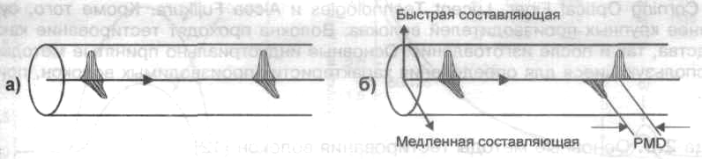
Рисунок 2.24 Появление поляризационной модовой дисперсии
Избыточный уровень τpmd, проявляясь вместе с чирпированным (чирпированная модуляция (тех.) – это модуляция, нестабильная по амплитуде или частоте). Выходной сигнал при такой модуляции принято называть чирпированным модулированным сигналом (chirp-modulated signal) модулированным сигналом от лазера, а также поляризационной зависимостью потерь, может приводить к временным колебаниям амплитуды аналогового видеосигнала. В результате ухудшается качество изображения, или появляются диагональные полосы на телевизионном экране. При передаче цифрового сигнала высокой полосы (>2,4 Гбит/с) из-за наличия τpmd может возрастать битовая скорость появления ошибок.
Главной причиной возникновения поляризационной модовой дисперсии является нециркулярность (овальность) профиля сердцевины одномодового волокна, возни-кающая в процессе изготовления или эксплуатации волокна. При изготовлении волок-на только строгий контроль позволяет достичь низких значений этого параметра.
Поэтому результирующая дисперсия одномодового волокна должна определяться в соответствии с выражением:
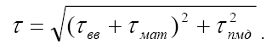
В обычных условиях работы ООВ поляризационная модовая дисперсия достаточно ма ла и поэтому при расчетах полной дисперсии ею можно пренебречь.
В многомодовых ОВ волноводная дисперсия мала по величине, поэтому при определении полной дисперсии ею пренебрегают. В таких ОВ со ступенчатым ППП τмод, доминирует над τмат а с градиентным ППП определяющей становится материальная дисперсия. Последнее связано с тем, что τмод в градиентных MOB уменьшается за счет выравнивания времени распространения различных мод. Исходя из этого в общем виде полная дисперсия в MOB может быть представлена выражением:
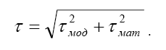
В одномодовых ОВ модовая дисперсия отсутствует, так как по таким волокнам распространяется только одна мода НЕ11 или, как отмечалось ранее, две моды в двух разных состояниях поляризации, но с одной дисперсионной зависимостью фазового коэффициента β(λ) (в приближении линейно-поляризованных мод – LP01 мода в двух взаимоортогональных поляризациях). Другими словами, расширение импульсов в ООВ определяется хроматической дисперсией в пределах этой моды. Тогда полная дисперсия в ООВ может быть пред-ставлена в общем виде выражением:
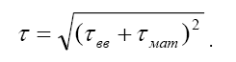
Сравнивая дисперсионные характеристики различных волокон, можно отметить, что наилучшими показателями обладают одномодовые ОВ, а наиболее сильно дисперсия проявляется в многомодовых ОВ со ступенчатым ППП.
Ширина полосы пропускания.
Многие производители волокна и оптического кабеля не используют в спецификации дисперсию в многомодовых изделиях. Вместо этого они указывают произведение ширины полосы пропускания на длину, или просто полосу пропускания, выраженную в мегагерцах на километры. Полоса пропускания в 400 МГц×км означает возможность передачи сигнала в полосе 400 МГц на расстояние 1 км. Это также означает, что произведение максимальной частоты сигнала на длину передачи может быть меньше или равно 400. Другими словами, можно передавать сигнал более низкой частоты на большее расстояние или более высокой частоты на меньшее расстояние, как показано на рисунке (Рисунок 2.36).
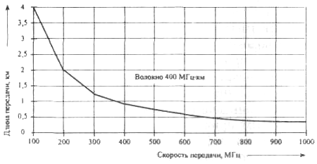
Рисунок 2.25 Зависимость длины передачи от ширины полосы пропускания для 400 МГцкм волокна
Рабочая полоса частот (полоса пропускания) ОК определяет число передаваемых по нему каналов связи и лимитируется дисперсией ОВ.

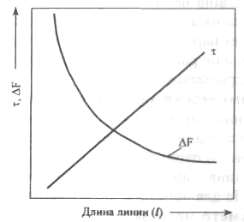
Рисунок 2.26 Дисперсия и пропускная способность ОВ разной длины
На рисунке (Рисунок 2.37) показан характер изменения дисперсии τ и пропускной способности ΔF ОВ в зависимости от длины линии. Снижение из-за дисперсии величины ΔF до допустимого значения лимитирует дальность передачи по ОК.
Полоса частот ΔF и дальность передачи L взаимосвязаны. Соотношение между ними выражается формулами:
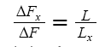
(для коротких линий в пределах устанавливающегося модового режима) и
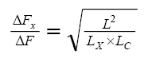
(для длинных линий). В этих соотношениях параметры с индексом х — искомые, а без индекса — заданные; LC — длина связи мод. В реальных условиях обычно нормируется полоса пропускания на один километр ΔF и определяется полоса пропускания на всю линию по формулам:
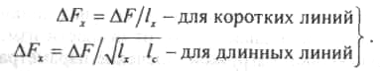
Полоса пропускания ΔF зависит от расширения импульсов τ и определяется соотно-шением ΔF=1/τ.
Дисперсионные свойства различных типов ОВ, выпускаемых по рекомендациям ITU-TG.651 и G.652, приведены в таблице (Таблица 2.7). В ступенчатых световодах при многомодовой передаче доминирует модовая дисперсия и она достигает больших значений (20-50 нс/км).
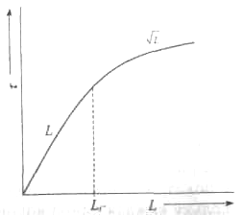
Рисунок 2.27 Длина взаимодействия мод
На практике, особенно при описании многомодового волокна, чаще пользуются термином полоса пропускания. При расчете полосы пропускания W можно воспользоваться формулой:
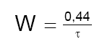
Измеряется полоса пропускания в МГц×км. В зависимости от длины волны типовые значения коэффициента широкополосности для современных световодов составляют 200…500 МГц×км. Из определения полосы пропускания видно, что дисперсия накладывает ограничения на дальность передачи и верхнюю частоту передаваемых сигналов. Физический смысл W – это максимальная частота (частота модуляции) передаваемого сигнала при длине линии 1 км. Если дисперсия линейно растет с ростом расстояния, то полоса пропускания зависит от расстояния обратно пропорционально.
Таблица 2.7 Дисперсионные свойства различных ОВ
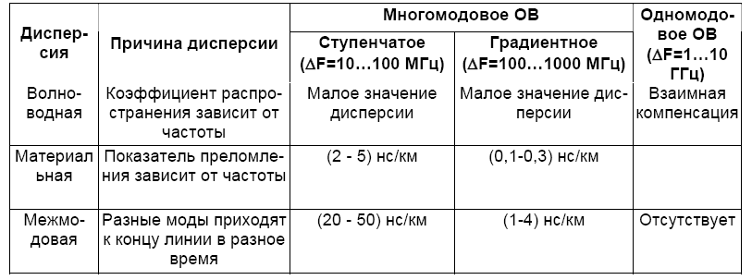
Модовая дисперсия может быть уменьшена следующими тремя способами:
• использованием ОВ с меньшим диаметром сердцевины, поддерживающей меньшее количество мод. Например, сердцевина диаметром 100 микрон поддерживает меньшее число мод, чем сердцевина в 200 микрон;
• использованием волокна со сглаженным ППП, чтобы световые лучи, прошедшие по более длинным траекториям, имели скорость, превышающую среднюю, и достигали противоположного конца волокна в тот же момент времени, что и лучи, движущиеся по коротким траекториям;
• использованием одномодового волокна, позволяющего избежать модовой дисперсии.
В одномодовых ступенчатых световодах отсутствует модовая дисперсия и дисперсия 59
в целом сказывается существенно меньше. Здесь проявляются волноводная и материальная дисперсии и при длине волны порядка 1,3 мкм происходит их взаимная компенсация (τмат≈τвв).
2.3.3. Механические параметры оптических волокон
К механическим параметрам ОВ относятся:
• прочность волокна;
• динамическая прочность на разрыв;
• параметр нагрузки разрушения;
• стойкость к изгибам;
• усилие снятия защитного покрытия.
Прочность волокна.
Стекло принято считать хрупким. Оконное стекло действительно не гнется. Однако стеклянные волокна можно согнуть в виде окружности небольшого диаметра или завязать в свободный узел, не повреждая их. (Затягивание тугого узла может повредить волокно).
Предел прочности характеризует способность волокна противостоять натяжению или изгибу без повреждения. Предел прочности волокна на разрыв превосходит ту же величину для стальной нити идентичного размера. Более того, медный проводник должен иметь вдвое больший диаметр, чтобы обеспечить тот же предел точности, что и волокно.
Основная причина, обусловливающая хрупкость волокна, это наличие микротрещин на поверхности и дефектов внутри волокна. При этом поверхностные трещины более существенны. Поверхностные дефекты могут возрастать под воздействием растягивающей нагрузки, возникающей во время прокладки кабеля. Температурные изменения, механические и химические воздействия, обычное старение также приводят к появлению дефектов. Расширяющиеся дефекты приводят к случайному обрыву волокна. Для разрезания стекла делается узкая царапина на его поверхности. Затем, в результате резкого надлома, стекло трескается вдоль царапины. Аналогичный процесс происходит в волокне. Скрытые дефекты действуют аналогично царапине на поверхности стекла. Как только к волокну прикладывается достаточно сильное растягивающее напряжение, дефекты растут внутри волокна до тех пор, пока оно не разрывается.
Динамическая прочность на разрыв. Динамическая прочность ОВ на разрыв — это определенное значение интенсивности нагрузки на растяжение или сжимание, которой подвергается вся длина волокна в его осевом направлении на протяжении определенного кратковременного периода.
Величина динамической прочности на разрыв ОВ составляет обычно величину более чем 38 ГПа для образцов, не подвергшихся старению, длиной 0,5 м.
Параметр нагрузки разрушения.
Параметр нагрузки разрушения — это безразмерный 60
коэффициент, эмпирически связанный с зависимостью распространения разрушения (трещины) ОВ от приложенной нагрузки. Величина параметра нагрузки разрушения зависит от окружающей температуры, влажности и других условий.
Статистические и динамические значения параметров нагрузки разрушения обычно задаются в технической документации на ОВ. Статические значения параметра нагрузки разрушения (nС) — это отрицательная крутизна графика зависимости времени наработки ОВ на отказ через статическую усталость в зависимости от приложенной нагрузки в двойном логарифмическом масштабе.
Динамическое значение параметра нагрузки разрушения (nД) – это такая величина, ко-торая показывает, что значение 1/(nД+1) есть крутизна графика динамической усталости в двойном логарифмическом масштабе в зависимости от скорости изменения напряжения в волокне, обусловленного приложенной нагрузкой. Значение параметра динамической уста-лости nД определяется методом испытания динамической усталости.
Параметры nC и nД обычно указываются в технической документации на ОВ и, как пра-вило, их величина больше 20.
Стойкость к изгибам.
Несмотря на то, что волокно может быть согнуто в окружность, оно имеет минимальный радиус изгиба. Достаточно резкий изгиб может разорвать волокна. Изгибы также приводят к двум другим эффектам.
1. Слегка увеличивается затухание. Этот эффект должен быть интуитивно понятен. Изгибы изменяют углы падения и отражения света внутри волокна настолько, что часть его, заключенная в модах высокого порядка, может покидать волокно (подобно случаю с микроизгибами).
2. Уменьшается предел прочности волокна на разрыв. Если растяжение сопровождается изгибом волокна, оно может разорваться при меньшем значении растягивающей нагрузки, чем в случае выпрямленного волокна.
Согласно спецификации на ОВ некоторых фирм минимальный радиус кривизны равен пяти диаметрам кабеля при отсутствии растягивающих напряжений и 10 диаметрам кабеля при их наличии.
Усилие снятия защитного покрытия. Этот параметр характеризует усилие, которое необходимо приложить для удаления покрытия с волокна, не подвергая последнее чрезмерному механическому напряжению, которое может привести к его разрыву. Как правило, усилие снятия защитного покрытия ОВ составляет величину, находящуюся в пределе от 1,3 до 9 Н.

3. Оптические волокна и кабели. Классификация, характеристики и материалы

В середине 70-х годов двадцатого века после серии успешных экспериментов фирмой Corning (США) была разработана технология получения оптического волокна с потерями 4 дБ/км. Это было многомодовое оптическое волокно с диаметром сердцевины 50 мкм, рассчитанное на работу в диапазоне длин волн 0,82…0,87 мкм. На его основе были созданы первые промышленные волоконнооптические кабели, которые в ограниченном объеме начали применяться для решения специализированных связистских задач.
Какоето время казалось, что эта ситуация продлится достаточно долго и, что до широкого применения волоконной оптики в связи пройдет не один десяток лет. Однако уже в начале 80-х годов большая потребность в каналах связи заставила связистов обратить внимание на уникальные возможности волоконной оптики. Целый ряд компаний США, Японии, Германии и других стран выделили значительные средства на развитие волоконной оптики. В результате этого были разработаны и созданы новые технологии и типы оптических волокон и кабелей различного назначения.
3.1. Материалы оптических волокон из кварцевого стекла
Стекла для волоконной оптики должны обладать комплексом физикохимических свойств, не традиционных для классической оптики. Для обеспечения нормального процесса формирования волокон из расплавов двух стекол необходимо, чтобы вязкости, коэффициенты линейного термического расширения стекол сердцевины и оболочки были совместимы в широком интервале температур. Наибольшая часть применяемых в оптике стекол относится к числу оксидных и в свою очередь в зависимости от химического состава делится: по виду окисластеклообразователя на силикатные, боратные, фосфатные, германатные, альминатные, борсиликатные, алюмоборсиликатные и т.д.; по содержанию щелочных окислов на бесщелочные (не содержат щелочных, но могут содержать щелочноземельные окислы – MgO, CaO, ВаО и пр.), малощелочные, многощелочные.
Выбор материалов для изготовления ОВ определяется необходимостью удовлетворения одновременно следующих требований: способностью вытягиваться в нить, обладающую высокой прочностью и гибкостью; возможностью варьирования в широком интервале ПП для создания различных типов оптических сред; низкими оптическими потерями на несущей частоте излучения и т.д. Наиболее удовлетворяют этим требованиям оксидные (видимая область и ближняя ИК-область спектра), халькогенидные и галогенидные (средняя и дальняя ИКобласть спектра) стекла.
Стекла характеризуются следующими физикохимическими параметрами, важными для эксплуатации ОВ.
Механическая прочность стекла зависит не столько от его химического состава,
сколько от состояния поверхности. Теоретическая прочность при разрыве кварцевого стекла, рассчитанная исходя из прочности связи Si-O, составляет (70-74) ГПа, реальная прочность того же стекла при растяжении может составлять всего 2-5 ГПа. Подобное снижение прочности стекла обусловлено наличием на его поверхности большого количества микродефектов (трещин Гриффита), являющихся концентраторами напряжений. Удаление дефектного поверхностного слоя, например, путем травления, увеличивает прочность стекла до 5-5,5 ГПа.
Температурный коэффициент линейного расширения (ТКЛР) стекол находится в пределах от 5,8×10-7 (кварцевое стекло) до 150×10-7 град-1. Большинство стекол с низким ТКЛР отличаются более высокой термической и химической устойчивостью и более высокой температурой размягчения.
Температура размягчения для стекол разного состава изменяется в пределах 350-1 730 °С. Последняя цифра относится к кварцевому стеклу.
Важным параметром, характеризующим оптические свойства стекла, является показатель преломления (n), который в зависимости от состава меняется от 1,3 до 2,0, возрастая с увеличением концентрации окислов PbO, BaO и пр.
Для изготовления ОВ, используемых в диапазоне длин волн 0,8…1,8 мкм, применяются кварцевые стекла с легирующими добавками окиси германия GeO2, фосфора P2O3, повышающими показатель преломления кварца, и добавками окиси бора B2O3, фтора F, понижающими его показатель преломления.
Самым низким значением поглощения в видимой и ближней инфракрасной областях длин волн среди большинства стекол обладает плавленый кварц при высокой степени очистки и гомогенности. Кварц имеет значительные преимущества перед остальными видами стекол из-за малых внутренних потерь на рассеивание. В ОВ из плавленого кварца самое низкое известное значение поглощения составляет 1,9 дБ/км на длине волны 0,85 мкм, 0,291 дБ/км на длине волны 1,3 мкм и 0,154 дБ/км на длине волны 1,55 мкм, следовательно собственное поглощение материала еще меньше. Высокая температура плавления кварца, с одной стороны, требует специальной технологии для изготовления ОВ, с другой, помогает избавиться от различных примесей, испаряющихся при более низких температурах.
Стекла для изготовления ОВ (сердцевины и оптической оболочки) отличаются друг от друга показателем преломления.
Значительное влияние на характеристики ОВ оказывает конструкция защитного полимерного покрытия. Покрытие должно обеспечивать сохранность собственной прочности ОВ, защищая его поверхность от влаги, химических и механических повреждений, фильтрации оболочечных мод и предотвращая возникновение дополнительных потерь на передачу, обусловленных макроизгибами.
Защитная оболочка ОВ из полимерных материалов в общем случае имеет сложную структуру и состоит из первичного, буферного и вторичного покрытий. Первичное покрытие защищает оптическую оболочку ОВ. Буферное – предотвращает возникновение дополнительных потерь на макроизгибах. Вторичное – защищает первичное и буферное покрытия от механических повреждений в процессе изготовления и прокладки ОК. Первичное и буферное покрытия наносятся в процессе вытяжки ОВ, вторичное – методом экструзии при вытяжке ОВ или осуществляется отдельная операция.
В качестве вторичной защиты ОВ могут служить (Рисунок 5.5): трубки оптических модулей или пазы профилированных сердечников ОК; плотные покрытия из полимеров; ленточноэлементная укладка.
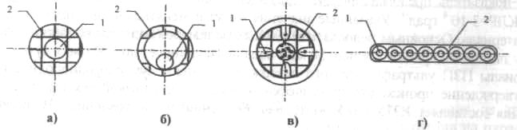
Рисунок 3.1 Вторичное покрытие оптического волокна: а – плотное; б – трубчатое; в – пазы профилированного сердечника; г – ленточно-элементая укладка: 1 – ОВ, 2 – вторичная укладка
Первичное защитное покрытие (ПЗП) наносится на оптическую оболочку в виде лака с последующим отверждением. Несмотря на его небольшую толщину (от единиц до десятков микрон), ПЗП существенно улучшает характеристики ОВ. Так, например, ПЗП из силиконового компаунда почти на 50 % уменьшает чувствительность одномодового ОВ (в части стабильности фазы) к воздействию раздавливающих нагрузок. Это позволяет во многих случаях использовать для передачи сигналов с повышенным требованием к сохранению поляризации обычные одномодовые ОВ. При воздействии раздавливающей нагрузки на ОВ с кварцевой сердцевиной и кварцевой оптической оболочкой в ПЗП возникают микроизгибы вследствие шероховатости поверхности основания какогото элемента кабельной конструкции.
На практике все большее применение стали получать ОВ с двухслойным покрытием в которых первый слой выполнен мягким (буферным) с низким (1-20 МПа) модулем Юнга, а второй – с жестким модулем Юнга от 0,1 до 4 ГПа. Второй слой накладывается вокруг первого практически без промежутка, т.е. плотно. Такая конструкция ОВ получила название ОВ с плотной защитной оболочкой (ПЗО). Мягкая буферная оболочка достаточно эффективно предохраняет световод от действия раздавливающих нагрузок и обеспечивает малый прирост оптических потерь при изготовлении ОК и его эксплуатации. Выбор материала и размеров вторичной (внешней) защитной оболочки определяют оптические характеристики ОВ и их стабильность во времени. При этом учитываются размеры ОВ, числовая апертура, размеры вторичного защитного покрытия и его материал. Волокна с большой числовой апертурой менее подвержены воздействию микроизгибов.
Основной причиной возникновения микроизгибов в ОВ с ПЗО является различие температурного коэффициента линейного расширения (ТКЛР) материала ОВ и материала защитных полимерных покрытий. Для ОВ в тонком защитном покрытии эта разница не очень существенна, но при наличии П3О влияние микроизгибов на оптические характеристики волокна велики. Кроме этого микроизгибы появляются при усадке полимерных материалов. Поэтому увеличить модуль Юнга внешнего полимерного покрытия за счет ориентирования молекул (вытяжки) при экструдировании нельзя.
Диаметр ОВ по ПЗО обычно составляет от 0,5 до 2,0 мм.
Первичное защитное покрытие наносится на поверхность ОВ при его непосредственном изготовлении в едином технологическом процессе. ПЗП защищает ОВ от механических повреждений, влаги и других внешних факторов. Полимер, используемый для первичного покрытия должен быть стоек при воздействии рабочих температур; реагенты должны быть жидкими при комнатной температуре и иметь достаточно низкую вязкость для наложения на световод в виде пленки толщиной 10-50 мкм концентричным слоем, постоянным по толщине, т.е. вязкость не должна превышать 5 Па×с. Реагирующие компоненты материала должны полностью превращаться в твердый полимер (свободный от растворителя или продуктов реакции) с гладкой поверхностью. Время полимеризации должно быть соотнесено со скоростью вытяжки ОВ. Показатель преломления полимера должен быть не менее 1,43. Первичное защитное покрытие должно обладать хорошей адгезией к материалу оптической оболочки световода и быть эластичным. Это покрытие, как и другие виды покрытий, при его наложении на оболочку ОВ не должно вызывать остаточных напряжений по всей его длине или в локальных точках. Полимерное покрытие должно легко сниматься с поверхности волокна. При выборе материала необходимо учитывать ТКЛР, который должен приближаться к ТКЛР материала ОВ.
Для ПЗП в большинстве своем используются лаки. По способу отверждения они делятся на материалы теплового и ультрафиолетового (УФ) отверждения. К первым из них можно отнести силиконовые компаунды, представляющие собой модифицированную двухкомпонентную силиконовую смолу, отверждаемую при нагреве. Компоненты имеют: удельную плотность (1,09…1,1) г/см3; показатель преломления 1,43-1,52; время полимеризации при температуре 150 °С до 30 мин; ТКЛР=3×10-4 град-1. Указанные значения могут изменяться в зависимости от конкретного типа материала. Основным недостатком данных полимеров является водопроницаемость. Через пленку толщиной приблизительно 50 мкм вода диффундирует до 300 г/м2 в сутки.
Материалы ПЗП ультрафиолетового отверждения имеют лучшую однородность покрытия, так как отверждение происходит практически мгновенно при низкой температуре. Показатель преломления составляет 1,375-1,385. Материал обеспечивает изготовление ОВ со скоростью от 2,5 до 5 м/с.
В качестве ПЗП ОВ могут использоваться неорганические диэлектрические материалов (алмазоподобная форма углерода в виде пленки толщиной в несколько нанометров) и металлы (индий, олово, алюминий), наносимые на поверхность ОВ методами ионного осаждения в вакууме или протягиванием волокна через фильеру с расплавленным металлом. Однако ОВ с металлическими ПЗП имеют большие потери изза наличия микроизгибов, вызванных жесткими свойствами материала покрытия.
Материалы буферного покрытия ОВ должны играть роль демпфера, уменьшающего воздействие защитных оболочек на ОВ. Буферный слой заполняется мягким полимерным материалом, например, СИЭЛ или уретанакрилатные композиции.
В некоторых фирмах, например, в фирме Ericsson, в качестве первичного покрытия ОВ применяется акрилат с УФ обработкой. Акрилатное покрытие наносится двумя отдельными слоями: мягкий внутренний слой и жесткий внешний слой. Обеспечивая физическую защиту и значительную прочность покрытие одновременно придает кабелю стойкость от поперечной силы, абразивного износа и коррозионной среды, например, влаги. Оно также уменьшает риск потерь от микроизгиба.
Акрилат применяется и в качестве связующего материала матрицы ленты для удержания волокон на ленточной структуре. Температурные характеристики для акрилатного покрытия разработаны из расчета эксплуатации в одном диапазоне температур с волоконнооптическими кабелями, от — 40 до + 70°С.
Материалы вторичного защитного покрытия (ВЗП) должны обеспечить защиту ПЗП и буферного слоя от механических повреждений в процессе изготовления и прокладки кабеля. Обычно для этого используют эпоксиакрилаты, уретанакрилаты, фторполимеры, полипропилен, найлон12, полиамид, капрон, полиэтилены, кремнийорганические резины и пр. Материал вторичного защитного покрытия должен обеспечить механическую прочность покрытия выше прочности ОВ. Однако необходимо учитывать воздействие ВЗП на ОВ, возникающее за счет разности ТКЛР материала ВЗП и волокна, а также вклада релаксационных напряжений в материал покрытия. Влияние ВЗП на ОВ можно уменьшать за счет применения тонкослойных покрытий и управления релаксационными и ориентационными процессами в полимерах. Тонкослойные покрытия наносят с использованием эпоксиакрилатов и уретанактилатов.
Значения ТКЛР различных материалов приведены в таблице (Таблица 5.2).

Таблица 3.1 ТКЛР материалов, применяемых для изготовления ОВ и ОК
Материал | ТКЛР, град-1 | Материал | ТКЛР, град-1
Кварц | 5,8.10-7 | Поливинилацетат | 8,6.10-5
Полиэтилен низкой плотности | (2,2-5,5).10-4 | Поликарбонат | 6.10-6
Полиэтилен высокой плотности | 4.10-4 | Полиамид | 1,5.10-4
Полипропилен | 1,1.10-4 | Найлон-12 | 1.10-4
Поливинилхлорид | 1,6.10-4 | Халар | 8.10-5
Полистирол | 8.10-5 | Хайтрал | 8.10-5
Фторопласт-40 | (6-9).10-5 | Самозатухающий полиэтилен | (2,1-5,5).10-4
Полиакрилат | 7,7.10-5 | Полиуретан | (1-2).10-4
Сталь | (1,1-1,8).10-5 | Алюминий | (2,2-2,5).10-5
Н

4.1. Разъемные соединители
4.1.1. Назначение оптических разъемов и основные требования к ним

Оптические разъемы, которые иногда называются разъемными соединителями, предназначены для обеспечения разъемного подключения соединительных и оконечных шнуров к коммутационному оборудованию в кроссовых, информационным розеткам рабочих мест и к сетевому оборудованию.
В перечень основных функций оптического разъема входит:
• обеспечение ввода волокна в точку сращивания с заданным радиусом изгиба;
• защита волокна от внешних механических и климатических воздействий;
• фиксация волокна в центрирующей системе.
Изделия, рассматриваемые в этом разделе, должны отвечать следующим основным техническим требованиям:
• внесение минимального затухания в сочетании с получением высокого затухания обратного рассеяния;
• обеспечение долговременной стабильности и воспроизводимости параметров;
• высокая механическая прочность при минимальных габаритах и массе;
• простота установки на кабель;
• простота процесса подключения и отключения;
• наличие у наконечников выпуклых торцевых поверхностей;
• предварительная специальная обработка наконечников.
Требования стандартов к оптическим разъемам содержатся в обоих основных нор-мативных документах (TIA/EIA-568-A и ISO/IEC-11801). Стандарты нормируют только смые общие положения и задают:
• тип разъемов, допустимых для применения в оптических подсистемах СКС;
• основные передаточные параметры разъемов различных типов;
• требования к долговечности разъемов;
• правила подключения оптических разъемов.
В СКС, согласно действующим редакциям стандартов, можно использовать оптические разъемы только двух типов – SC и ST. Во всех вновь создаваемых СКС должны применяться только разъемы типа SC. В существующих СКС с разъемами типа ST их можно продолжать использовать, при расширении таких СКС тоже можно применять ST разъемы. Для подключения к СКС сетевого оборудования с разъемами других типов предлагается использовать оконечные шнуры, с одной стороны которого установлены вилки разъема SC, а с другой – вилки разъема другого типа. Не исключается также применение адаптеров (переходников) с разъемов SC на разъемы другого типа, которые рассмотрены далее.
Разъем должен снабжаться символьной маркировкой в виде букв А и В. Вилку с маркировкой А всегда необходимо подключать к розетке с такой же маркировкой, и наоборот. Двойная вилка SC разъема по стандарту должна иметь разную маркировку своих половин, причем, если смотреть на нее со стороны наконечников так, чтобы ключи были сверху, то левая вилка всегда маркирована буквой А, а правая – буквой В. Маркировка проходной розетки имеет одну особенность. По разным своим сторонам она имеет разную маркировку (Рисунок 4.2). Смысл маркировки вилок и розеток разъема SC заключается в том, что она позволяет определить направление «движения» оптического сигнала. Вилка с маркировкой А всегда является источником, а розетка с такой же маркировкой – приемником, и наоборот. Аналогично на сетевом оборудовании розетка с маркировкой А является входом оптического приемника, а с маркировкой В выходом оптического передатчика.
В настоящее время большинство разъемов рассчитано на соединение двух световодов. Существуют конструкции, получившие название групповых (или многоканальных) разъемов, которые обеспечивают одновременное сращивание двух или более пар волоконных световодов. При этом доля таких конструкций в общем объеме растет очень быстрыми темпами. Для применения в специальных условиях эксплуатации (повышенная влажность, пары агрессивных материалов и т.д.) используются герметичные разъемы. Известны и конструкции так называемых гибридных разъемов, позволяющих одновременно сращивать как световоды, так и электрические проводники.
Существуют линзовые и контактные варианты исполнения оптических разъемов. Разъемы линзового типа (Рисунок 4.2) были широко распространены на ранних этапах развития техники оптической связи и предполагают использование линз или их аналогов. С помощью данного элемента свет, выходящий из передающего световода, сначала преобразуется в параллельный пучок большого диаметра, а затем с помощью второго элемента фокусируется на сердцевину принимающего волокна. Основным преимуществом данного варианта является меньшая чувствительность к осевым и боковым смещениям сращиваемых волокон.
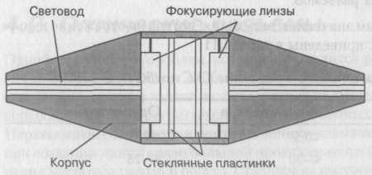
Рисунок 4.2 Оптический разъем линзового типа

Разъемы контактного типа (Рисунок 4.3) предполагают соединение световодов встык, причем дополнительно контролируется параллельность их осей друг другу и минимально возможное расстояние между торцами. За счет такой конструкции соединители 105
контактного типа позволяют получить существенно лучшие массогабаритные показатели и принципиально меньшее затухание сигнала (отсутствуют потери в линзах и на френелевское отражение). По этой причине подавляющее большинство современных конструкций разъемов реализуют контактную схему соединения.
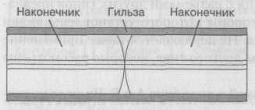
Рисунок 4.3 Оптический разъем контактного типа

Основой большинства конструкций разъемов контактного типа является штекерный наконечник. Этот наконечник вставляется в юстирующий элемент в виде втулки, а сам разъем содержит два основных компонента: вилку (коннектор) и розетку (coupler).
Основная масса разъемов, выпускаемых промышленностью, реализована по так называемой симметричной схеме, то есть оба сращиваемых световода армируются одинаковыми вилками, которые затем с двух сторон вставляются в соединительную розетку, снабженным специальным центратором. Существует также достаточно немногочисленная группа оптических разъемов, которые содержат всего два элемента: вилку и розетку. Такие соединители получили название несиммметричных.
Для фиксации вилки, установленной в розетку, может использоваться байонетный элемент (так называемый разъем типа ST), защелка, причем данный элемент может быть выполнен как внутренним (разъем типа SC), так и внешним рычажного типа (разъемы LC, Е-2000), а также многогранная или круглая с накатанной поверхностью накидная гайка (разъемы типов FC и SMA). Аналогичным образом производится подключение к оптическому кабелю оконечного активного оборудования, интерфейс которого снабжается ответной частью розетки оптического разъема.
Разъемы изготавливаются как в многомодовом, так и в одномодовом варианте, причем последний конструктивно оформляется аналогично многомодовому разъему и отличается в основном более жесткими допусками на геометрические размеры наконечника вилки и центрирующих элементов розетки, позволяющими удержать потери при сращивании одномодовых световодов в приемлемых пределах. Так, например, стандартный диаметр отверстия наконечника вилки для армирования одномодовых световодов составляет 126+1/-0 мкм, тогда как в наконечниках вилок для многомодовых волокон значение этого параметра составляет 127+2/-0 мкм.
Многие многомодовые разъемы имеют вилки нескольких разновидностей, рассчитанные для установки на волокно с различным диаметром оболочки (125, 140, 280 мкм и т.д.). Конструктивно они отличаются друг от друга только диаметром отверстия наконечника.
Рабочий температурный диапазон большинства конструкций оптических разъемов составляет от -40 до +85 °С, то есть совпадает с рабочим температурным диапазоном большинства конструкций кабелей внешней прокладки.
Основные параметры некоторых типов оптических разъемов приводятся в таблице (Таблица 4.1), а схема подключения представлена на рисунке (Рисунок 4.2).
Таблица 4.1 Основные параметры оптических разъемов
Тип разъема | Материал наконечника | Фиксатор | Среднее затухание, дБ, λ=1300 нм
 |  |  | многомодовый | одномодовый
FC | Керамика | Накидная гайка | 0,2 | 0,3
MIC | Керамика | Защелка | 0,3 | 0,4
SC | Керамика | Защелка | 0,2 | 0,25
SMA | Сталь | Накидная гайка | 1,0 | -
ST | Керамика | Байонетный | 0,25 | 0,3
E-2000 | Мельхиор | Защелка | 0,2 | 0,25

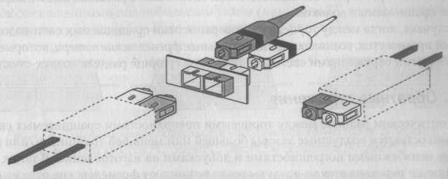
Рисунок 4.4 Схема подключения оптического разъема

4.1.2. Параметры оптических разъемов
Вносимые потери

Потери в оптических разъемах определяются целым рядом причин, которые в общем виде могут быть выделены в следующие группы:
• внутренние факторы, которые определяются допусками на геометрические размеры световодов;
• внешние факторы, определяемые качеством изготовления отдельных элементов разъема и его технологическими допусками;
• потери, вызванные отражениями и рассеянием;
• потери, вызванные загрязнениями.
К числу основных внутренних факторов, которые вызывают потери в оптических разъемах, относятся эксцентриситет и эллиптичность сердцевины, а также разность диаметров, числовых апертур и профилей показателей преломления сращиваемых световодов. Необходимость учета эксцентриситета и эллиптичности возникала на ранних стадиях развития техники оптической связи. В настоящее время в связи с достигнутым технологическим уровнем изготовления оптических волокон эти факторы перестали играть первостепенное значение. Так, например, при величине эллиптичности сердцевины 5% вносимые потери не превышают 0,1 дБ.
Потери за счет разности диаметров сращиваемых световодов наиболее часто встречаются на практике в случае применения многомодовой техники, так как стандартами допускается использование в СКС двух типов волокон с диаметрами сердцевины 50 и 62,5 мкм. Сразу же отметим, что потери этого вида происходят только при переходе из волокна с большим диаметром в волокно с меньшим диаметром. При сращивании волокон с одинаковыми номинальными диаметрами потери рассматриваемого вида возникают из-за допуска на диаметры сердцевины.
Потери за счет разности числовых апертур возникают, главным образом, из-за наличия производственных допусков на этот параметр.
В перечень составляющих потерь, вызываемых внешними факторами, входят потери за счет наличия воздушного промежутка между торцами сращиваемых световодов, радиальных и угловых смещений волокон, непараллельности торцевых поверхностей световодов в разъемах. Потери этого вида обусловлены неизбежными производственными допусками на геометрические размеры отдельных деталей оптического разъема, выполняющих центрирование сращиваемых волокон.
В тех случаях, когда между торцевыми поверхностями сращиваемых световодов имеется воздушный промежуток, возникают дополнительные френелевские потери, которые обусловлены частичными отражениями светового потока на границе раздела воздухстекло.
Обратные отражения
В любом оптическом разъеме между торцевыми поверхностями сращиваемых световодов обязательно остаются воздушные зазоры большей или меньшей толщины и/или площади, вызванные неизбежными погрешностями и допусками на изготовление. В таких областях за счет наличия перехода стекловоздухстекло возникают френелевские отражения, которые приводят к появлению отраженного в обратном направлении светового потока.
Поток обратного отражения оказывает отрицательное влияние на высокоскоростные лазерные оптические передатчики, так как, попадая обратно в резонатор, он вызывает сильные искажения передаваемого сигнала. В принципе причиной возникновения обратных отражений может явиться любая неоднородность световода, однако наибольший вклад вносят оптические разъемы. На основании этого в процессе создания линий оптической связи значение обратного отражения должно контролироваться достаточно жестко. Мерой величины обратных отражений является коэффициент обратного отражения, который определяется как отношение мощности отраженного светового потока к мощности падающего и, из-за своей малости, выражаемый обычно в логарифмических единицах.
Стандарты TIA/EIA-568A и ISO/IEC 11801 требуют применять в конструкции многомодовых оптических разъемов такие решения, чтобы они имели коэффициент обратного отражения не хуже -20 дБ, тогда как для одномодовых разъемов величина этого параметра должна быть не хуже -26 дБ. Фактически последнее значение недостаточно для многих приложений, и разработан ряд методов по его снижению. В зависимости от достижимого коэффициента обратного отражения одномодовые разъемы делят на классы:
• PC < — 30 дБ
• Super PC (SPC) < — 40 дБ
• Ultra PC (UPC) < — 50 дБ
• Angled PC (APC) < — 60 дБ
Обязательным условием минимизации обратного отражения является наличие так называемого физического контакта (physical contact – PC), при котором стекло сердцевины световода вилки одного разъема прижато к стеклу сердцевины другого (по крайней мере, частично) без воздушного зазора. Наличие физического контакта особенно важно для одномодовых разъемов. Этого условия практически невозможно добиться в наконечниках с плоской формой торцевой поверхности, популярных в разъемах разработки до 1985 года (Рисунок 4.5 а). Для достижения физического контакта применяют целый ряд технических и технологических приемов, краткий перечень основных из которых включает в себя:
• нажимные пружины, которые при вставленных в розетку вилках прижимают торцы наконечников друг к другу;
• наконечники с выпуклыми торцевыми поверхностями (радиус скругления 10-15 мм) – Рисунок 4.5 б;
• специальную технологию обработки торцевой поверхности.
Наиболее эффективным, хотя самым сложным в технической реализации и соответственно дорогим средством минимизации обратных отражений, является применение наконечников со скошенными под небольшим углом (примерно 8°) торцевыми поверхностями (так называемые pre-angled endface-наконечники) – Рисунок 4.5 в.
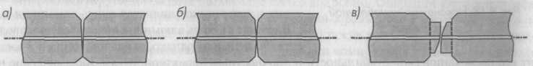Рисунок 4.5 Формы торцевой поверхности наконечников коннекторов:
a) плоская; б) выпуклая классов PC, SuperPC, UltraPC; в) скошенная (Angled PC)
Упомянем также еще одно техническое решение, которое пользовалось большой популярностью на ранних этапах развития техники волоконнооптической связи. Для минимизации обратных отражений в разъемы здесь в область контакта световодов закапывается прозрачная иммерсионная жидкость, показатель преломления которой выбирается близким к показателю преломления стекла. Подобное решение существенно усложняет эксплуатацию разъемов и в связи с улучшением технологии обработки наконечников практически вытеснено из широкой практики. Иммерсионный гель применяется только в некоторых типах так называемых механических коннекторов и в механических сплайсах, то есть в элементах, где число циклов сращивания и разъединения сведено к минимуму.

4.1.3. Типы конструкций
По конструкции соединения бывают симметричными и несимметричными. Упрощенные схемы соединений показаны на рисунке (Рисунок 3.1). При несимметричной конструкции для организации соединения требуется два элемента: соединитель гнездовой и соединитель штекерный (Рисунок 3.1 а). Оптическое волокно в капиллярной трубке коннектора-штекера не доходит до торца капилляра, а остается в глубине. Напротив, волокно в гнездовом соединителе выступает наружу. При организации соединения физический контакт волокон происходит внутри наконечника-капилляра, который обеспечивает соосность волокон. Открытое волокно, и капиллярная полость у этих соединителей являются основными недостатками, снижающими надежность несимметричной конструкции. Особенно недостатки сказываются при большом количестве переподключений. Поэтому такой тип конструкции получил меньшее распространение.
При симметричной конструкции для организации соединения требуется три элемента: два соединителя и переходная розетка (coupling) (Рисунок 3.1 б). Главным элементом соединителя является наконечник (ferrule). Переходная розетка снабжается центрирующим элементом, выполненным в виде трубки с продольным разрезом – должен быть контакт между наконечником и центрирующим элементом розетки (Рисунок 3.1 в). Центрирующий элемент плотно охватывает наконечники и обеспечивает их строгую соосность.
Внешний диаметр наконечника равен 2,5 мм. Наиболее жесткие требования предъявляются к параметрам отверстия (капилляра) наконечника. Оно должно быть достаточно большим, чтобы волокно могло зайти в него, и при этом достаточно малым, чтобы люфт волокна был незначительным. Диаметр отверстия в соответствии со стандартом равен 126 +1/-0 мкм для одномодового волокна и 127 +2/-0 мкм для многомодового волокна. Некоторые производители поставляют наконечники широкого диапазона диаметров (напри-мер, 124, 125, 126, 127 мкм) для аккомодации естественных вариаций диаметров волокна. Наконечник, как самый прецизионный элемент соединителя, является самым дорогим. Наконечники обычно бывают металлические (на основе нержавеющей стали), керамические (на основе циркония или оксида алюминия). Пластиковые наконечники высокого качества должны снизить стоимость соединителя.
К соединителям предъявляются следующие основные требования: малые вносимые потери, малое обратное отражение, устойчивость к внешним механическим, климатическим и другим воздействиям, высокая надежность и простота конструкции, незначительное ухудшение характеристик после многократных повторных соединений.
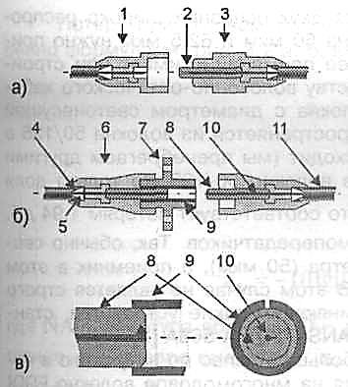
Обозначения:
1 — соединитель гнездовой; 2 — наконечник-капилляр; 3 — соединитель штекерный;
4 — кевларовые нити; 5 — эпоксидный наполнитель; 6 — соединитель;
7 — переходная соединительная розетка (адаптер); 8 — оптический наконечник;
9 — центрирующий элемент розетки; 10 — оптическое волокно;
11 — миникабель
Рисунок 4.6 Конструкции соединителей: а) несимметричная; б) симметричная; в) наконечник и центратор розетки симметричного соединителя

4.1.3.1. Конструктивные особенности оптических разъемов
В состав оптического разъема входят следующие основные узлы и детали:
• наконечник или другой элемент для фиксации волокон;
• элемент центрирования сращиваемых волокон относительно друг друга;
• корпус с элементами защиты от проворачивания и неправильного подключения;
• элементы фиксации за упрочняющие покрытия световодов и кабеля;
• хвостовик;
• защитный колпачок.
В зависимости от конструктивного исполнения оптического разъема те или иные конструктивные элементы из приведенного списка могут отсутствовать.
Наконечники вилок оптических разъемов
Основной деталью большинства типов вилок является осесимметричный наконечник с центральным отверстием, в котором фиксируется конец волоконного световода. Для уменьшения потерь в точке сращивания торец световода обязательно шлифуется и полируется заподлицо с торцом наконечника. Конструкция основной массы оптических разъемов основана на применении цилиндрических наконечников диаметром 2,5 мм. Известны также изделия с наконечниками другого диаметра и формы, отличной от цилиндрической. Торцевая поверхность наконечника обязательно выполняется с фаской. Это облегчает установку вилки в розетку. Кроме того, в собранном состоянии разъема между наконечниками в краевой их части остается свободное пространство, куда попадают частицы загрязнения, и торцевые поверхности наконечников за счет этого могут быть вплотную прижаты друг к другу.
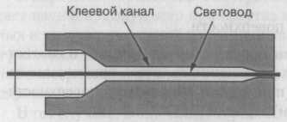
Рисунок 4.7 Наконечник моноблочной конструкции

По конструктивному исполнению наконечники делятся на моноблочные и композитные. Моноблочные наконечники (Рисунок 4.7) делаются из одного материала, в качестве которого на практике выступают керамика, металл, пластмасса и иногда стекло. Материалом для изготовления керамических наконечников является окись алюминия или циркония. Окись алюминия обходится производителям дешевле, однако, окись циркония превосходит его по механической стабильности и прочностным характеристикам. Керамические наконечники превосходят наконечники из других материалов по долговечности и стабильности при работе в широком диапазоне температур. Еще одним свойством керамических наконечников является возможность достижения в процессе производства более жестких допусков на геометрические параметры, за счет чего они обеспечивают меньшие вносимые потери (до 0,2-0,3 дБ, см. табл. 4.12).
Использование пластмассы для изготовления наконечника обосновывается, главным образом, соображениями минимизации стоимости разъема за счет некоторого ухудшения его параметров по стабильности и потерям. Некоторые типы разъемов имеют металлический наконечник из нержавеющей стали и по своим характеристикам занимают промежуточное положение между изделиями с керамическими и пластмассовыми наконечниками. Стеклянные наконечники применяются в тех случаях, когда установку вилки на световод производят клеем, отвердевающим под действием ультрафиолетовых лучей.
Стандарты СКС предъявляют к оптическим разъемам достаточно жесткие требования обеспечения заданных величин потерь и обратных отражений на протяжении не менее 500 циклов включения-отключения. Исходя из этого, в конструкциях вилок разъемов, используемых для реализации оптических подсистем, в подавляющем большинстве случаев применяются керамические наконечники.
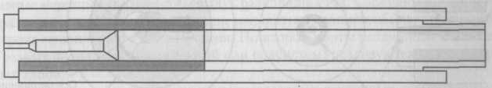
Рисунок 4.8 Наконечник композитной конструкции

Наконечники с составной или композитной конструкцией (Рисунок 4.8) распространены существенно меньше. В этой области известны следующие варианты. Наконечник вилки разъема типа Е-2000 образован керамической втулкой с мельхиоровой вставкой. Аналогичная идея использована в разъемных соединителях типа «Лист-Булава», разработанных в СССР в середине 80-х годов. Основой наконечника в данном случае является стеклянный капилляр, который заклеен во внешнюю центрирующую металлическую гильзу. В некоторых вариантах разъема типа SMA-906 наконечник выполнен металлическим, а надетая на него центрирующая гильза изготовлена из керамики и, в отличие от упомянутых выше конструк-ций, имеет несколько меньшую длину. Применение более сложных в практической реализации композитных конструкций обосновывается следующими соображениями:
• наличие внешнего покрытия из износостойкого материала позволяет получить высокую долговечность соединения в процессе эксплуатации;
• при недостаточном уровне технологической базы (особенно на ранних этапах развития техники волоконно-оптической связи) не удавалось достигнуть высотой точности изготовления центрального канала для фиксации волокна в твердом материале;
• применение многослойного наконечника с относительно мягкой внутренней частью позволяет технологическими средствами осуществить дополнительную юстировку световода и добиться снижения вносимых потерь.
Операция юстировки может выполняться в два этапа, причем в случае многомодовых разъемов реализуется только первый из них. На первом этапе (пассивная юстировка) после ввода волокна в канал еще до затвердевания клея на торцевую часть мягкой вставки композитного наконечника воздействуют кольцевым штампом с треугольной в сечении формой рабочего органа. За счет пластической деформации материала внутренней части он плотно охватывает концевой участок волокна, уменьшая остаточный эксцентриситет сердцевины до величины допустимого производственными стандартами эксцентриситета сердцевины и оболочки волокна, то есть до 2 мкм (Рисунок 4.9).
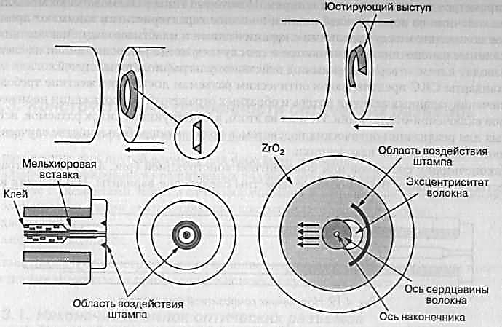
На втором этапе, который реализуется после затвердевания клея и обработки наконечника, штамп имеет вид сектора с углом раскрывания 120°, причем его предварительно ориенти-руют таким образом, чтобы свести к минимуму величину остаточного отклонения осей волокна и наконечника (Рисунок 4.10). При типовой величине эксцентриситета оболочка-сердцевина современных световодов 0,8 мкм после выполнения процедуры активной юстировки гарантируется величина эксцентриситета сердцевина-наконечник не более 0,5 мкм, что соответствует средним потерям 0,12 дБ.

4.1.3.2. Элементы защиты наконечников от проворачивания и неправильного подключения вилок

Одним из необходимых условий получения малого уровня потерь и обратных отражений и стабильности этих параметров на протяжении всего срока службы кабельной системы является наличие физического контакта сращиваемых световодов. При таком контакте волокна в момент подключения и отключения механически взаимодействуют друг с другом, что приводит к повреждениям их торцевых поверхностей и к ухудшению параметров. Риск повреждения наиболее сильно возрастает, если во время установки или отключения разъема волокна проворачиваются друг относительно друга. Для предотвращения таких повреждений в конструкциях современных разъемов обязательно предусматриваются элементы защиты от проворачивания (Рисунок 4.11). Решение этой задачи на практике может быть достигнуто следующими способами:
• применением в конструкции вилки разъема направляющего выступа, вводимого при установке в паз или в выемку на корпусе розетки;
• использованием принципа линейного включения в розетку вилки с наконечником цилиндрической формы;
• использованием наконечников с формой, отличной от цилиндрической или конической, подключаемых только линейным движением.
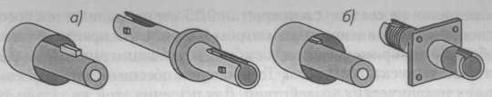
Рисунок 4.11 Основные разновидности элементов защиты наконечников от проворачивания: а) на основе радиального выступа и прорези; б) на основе осевого ключевого выступа и выемки
Первый способ характерен для одиночных вилок, крепление которых к розетке выполняется с помощью обычной или байонетной гайки (разъемы типа ST, FC, SMA и другие, подробно см. далее). Остальные два широко используются в современных конструкциях разъемов.
Мероприятия по защите от неправильного подключения делятся на пассивные и активные, для чего используются различные технические средства.
Пассивные мероприятия известны в двух разновидностях. Согласно первой из них, применяют различные цветовые маркирующие элементы и надписи, обеспечивающие визуальный контроль правильности подключения. По второй порты различного назначения (например, разных функциональных секций или подсистем) реализуются на основе разъемов различных типов.
Активные мероприятия основаны на использовании различных элементов механической блокировки, которые препятствуют неправильному подключению вилки к розетке. Для этого служат:
• корпуса вилок несимметричной формы;
• направляющие выступы на вилках с линейным подключением к розетке;
• различного рода вставки и рамки, в том числе подвижные, одеваемые как на вилку, так и на розетку.
В некоторых случаях сочетают активные и пассивные мероприятия. Так, например, блокирующие рамки адаптеров могут выполняться из пластмассы различных цветов.
Элементы и способы крепления к кабелю
Вилки оптических разъемов обычно приспособлены для установки на кабелях для шнуров с защитным шлангом внешним диаметром 2,5-3,0 мм. В случае монтажа вилки на волокне в буферном покрытии 0,9 мм, на него надевается трубчатый переходник с внешним диаметром 2,5-3,0 мм, обеспечивающий соблюдение заданного радиуса изгиба световода в точке входа. В некоторых конструкциях функции этого переходника выполняет резиновый хвостовик. При отсутствии в комплекте вилки такого переходника его заменяют коротким отрезком защитного шланга кабеля для шнуров.
Для увеличения эксплуатационной надежности вилки при ее установке на кабель для шнуров со шлангом диаметром 2-3 мм в конструкцию вилок многих современных разъемов введена втулка длиной 3-5 мм с упорным фланцем, которая в процессе монтажа одевается на буферную оболочку 0,9 мм световода и вдвигается «внатяг» под шланг. Наличие этой втулки обеспечивает свободное перемещение световода относительно внешнего защитного шланга в процессе сборки и использования разъема.
Вилки многих разъемов рассчитаны для установки только на определенный тип волокна (например, в буферном покрытии 0,9 мм). Имеются также более дорогие универсальные конструкции, в которых при сборке в каждом конкретном случае используют только часть деталей.
При наклейке вилки на световод в покрытии 0,25 мм рекомендуется восстановить вторичное защитное покрытие внешним диаметром 900 мкм. На практике находит применение ряд способов. Так, например, трубка (кембрик) с внешним диаметром 0,9 мм из набора Lucent Technologies, обеспечивает надежную защиту волокна от внешних механических воздействий. Для решения этой же задачи фирма Mohawk выпускает так называемый Field Breakout Kit. Это устройство представляет собой металлическую трубку с шестью или двенадцатью кембриками диаметром 0,9 мм, которая устанавливается на модуль кабеля внешней прокладки с помощью обжимного инструмента. Комплекты фирмы Mod-Tap состоят из основания, крышки и терминирующего элемента (terminal assembly) и рассчитаны на 4, 6, 8 и 12 волокон, которые выгодно отличаются от описанных выше устройств фирмы Mohawk наличием цветовой кодировки кембриков внешним диаметром 900 мкм и возможностью фиксации корпуса на трубке модуля без использования кримпирующего инструмента, однако, уступают им по массогабаритным показателям.
В некоторых конструкциях вилок клеевых разъемов фирмы AMP предусмотрена переходная пластмассовая втулка, которая при сборке фиксируется кримпирующей гильзой и обеспечивает надежный ввод волокна в буферном покрытии 0,25 мм.
В процессе установки вилки на кабель для шнуров обязательно должна быть обеспечена высокая механическая прочность крепления. Выбор способа крепления во многом определяет конструкцию хвостовой части вилки разъема. Основные решения в этой области представлены на рисунке (Рисунок 4.12).
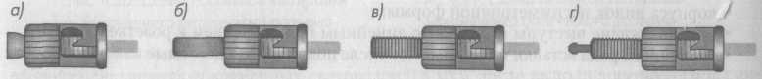
Рисунок 4.12 Варианты исполнения хвостовиков вилок разъемов для крепления к защитным покрытиям кабеля для шнуров
У вилок первой группы предусмотрен широкий конусообразный металлический хвостовик, который в процессе сборки сжимается кримпирующим инструментом, а фиксация буферных покрытий и шланга кабеля осуществляется клеем и силой трения обжатого хвостовика (Рисунок 4.12 а). Основными достоинствами данной конструкции являются простота сборки, что особенно подходит для малоопытного персонала, и возможность предельного уменьшения габаритов, главный недостаток – малая прочность к вырывающим осевым механическим воздействиям, обусловленная способом крепления к буферным покрытиям.
Второй, более распространенный, вариант основан на хвостовике цилиндрической формы относительно малого диаметра и обжимной гильзе (Рисунок 4.12 б). В процессе установки вилки упрочняющие кевларовые нити кабеля для шнуров укладываются на поверхность хвостовика, потом на него надвигается металлическая гильза и затем обжимается. В такой конструкции при воздействии вырывающего усилия упрочняющие нити начинают работать сразу же, что резко снижает вероятность разрушения соединения. Дополнительное увеличение механической прочности соединительных шнуров в вилках некоторых разъемов достигается использованием хвостовиков с ребристой или накатанной поверхностью, улучшающей надежность фиксации кевларовых нитей. Той же цели служит обжим гильзы не только на хвостовик, но и на внешнюю оболочку кабеля для шнуров (Рисунок 4.12 в). Прочность фиксации оболочки кабеля для шнуров возрастает, если на конце хвостовика предусматривается цилиндрический выступ малого диаметра, вводимый под защитный шланг (Рисунок 4.12 г).
Следует отметить, что в некоторых типах групповых разъемов механическая прочность крепления вилки обеспечивается только за счет крепления к внешним защитным шлангам кабеля для шнуров. Такое крепление создается как с помощью кримпирующего кольца, так и с помощью зажима цангового типа.
Хвостовики вилок
Заданный радиус изгиба волокна в месте входа в вилку разъема задает хвостовик длиной около 3-5 см, для изготовления которого используется резина или мягкий полимерный материал. В современных конструкциях увеличение гибкости этого элемента часто достигается системой прорезей с перпендикулярной друг относительно друга ориентацией. В хвостовик вилок разъемов компании Amphenol дополнительно введена специальная вставка, обеспечивающая поворот кабеля на 90° с заданным радиусом. Последнее свойство является полезным при подключении к портам оптических полок и некоторых конструкций настенных муфт с защитной шторкой.
Еще одним назначением хвостовика является цветовая кодировка вилок, например в тех случаях, когда конструкция разъема не предусматривает формирования дуплексной вилки. В подобной ситуации отдельно заказываются хвостовики или непосредственно вилки с хвостовиком различных цветов.
Розетки оптических разъемов
Розетки оптических разъемов устанавливаются в лицевой панели информационной розетки, настенной муфты или распределительной полки. Конструктивно розетка состоит из корпуса с элементами крепления на панели и внутреннего центратора. В функции последнего входит выравнивание наконечников вилок, вставленных в розетку, друг относительно друга. Известен ряд конструктивных разновидностей этого элемента. Чаще всего центратор изготавливается в виде разрезной гильзы, выполненной из керамики или фосфористой бронзы и вставляемой в корпус розетки жестко или по плавающей схеме. В розетках разъемов без центрирующего наконечника центратор реализуется без применения центрирующей гильзы.
Конструкция корпуса розетки предусматривает элементы крепления на панели коммутационнораспределительного устройства (резьба под гайку, фланец квадратной, прямоугольной, ромбовидной или круглой формы с двумячетырьмя отверстиями под винты М2, защелка, причем использование для фиксации защелки характерно для розеток с корпусом из пластмассы) и детали для фиксации вилки в рабочем положении (резьба, выступы байонетного фиксатора, элементы взаимодействия с защелкой). В некоторых моделях малых настенных муфт с пластмассовым корпусом установка розеток SC выполняется за счет наличия паза, куда вводится ее пластмассовый фланец. Иногда для расширения функциональных возможностей практикуется применение двух различных элементов фиксации одновременно, например защелки и фланца с отверстиями.
Розетки выпускаются в многомодовом и одномодовом исполнениях и отличаются друг от друга главным образом материалом корпуса (металл или пластмасса) и центратора (бронза или керамика).
Розетки оптических разъемов, вилки которых снабжены направляющим выступом для защиты от проворачивания наконечников вилок в момент подключения, согласно действующим стандартам должны монтироваться таким образом, чтобы направляющие пазы для данного выступа были ориентированы в одну сторону. Доступные на рынке дуплексные розетки с прорезями, ориентированными в противоположные стороны, относятся к нестандартным продуктам, однако могут быть использованы как средство дополнительной механической кодировки и блокировки определенных портов.
Для обозначения одномодового и многомодового вариантов в розетках с пластмассовым корпусом, в частности, SC, используется цветовая кодировка; одномодовая и многомодовая розетки с металлическим корпусом (например, ST) в большинстве случаев отличаются друг от друга только маркирующими надписями на упаковке и цветом защитного колпачка. Наиболее известным исключением из этого правила в нашей стране являются ST-розетки производства Lucent Technologies. На корпусе таких изделий методом штамповки формируется фирменный логотип и аббревиатура SM и ММ для многомодового и одномодового вариантов соответственно.
Защитные колпачки и крышки
Защитные колпачки являются практически обязательным элементом вилок и розеток основной массы типов оптических разъемов. Они используются для защиты наконечников или торцевых поверхностей вилок и гнездовой части розеток во внерабочем состоянии от попадания пыли и грязи.
Защитный колпачок вилки может выполняться в двух основных вариантах и закрывать как всю переднюю часть корпуса вилки, так и только его центрирующий наконечник. Второй вариант относительно чаще встречается в случае вилок, наконечник которой сильно выступает из корпуса (например, ST и DIN). Колпачок вилки является отдельной деталью, в разъемах типа MIC он снабжается темляком и при подключенной вилке висит на кабеле шнура. В некоторых типах вилок разъемов конкретных производителей применяются колпачки, которые закрывают как торцевую часть вилки, так и наконечники световодов.
При изготовлении колпачков вилок используется резина или полимерный материал. Иногда колпачки окрашиваются в различные цвета, выступая как элемент цветовой кодировки различных типов изделий. Общим требованием к материалу колпачка является его достаточно высокая жесткость, так как в противном случае из-за схлопывания в момент съема с вилки на торцевую часть наконечника попадает большое количество пылевых частиц. Ряд современных конструкций разъема имеют защитные крышки, которые являются интегральной составной частью конструкции как вилки, так и розетки и делает ненужным применение защитного колпачка. В разъемах без центрирующего наконечника этот элемент является обязательным.
Колпачок розеток выполняет аналогичные функции, причем многомодовые розетки обычно имеют защитные колпачки черного или красного цвета, а одномодовые – желтого. В розетках компании Amphenol вместо колпачка применяется подпружиненная внешняя крышка, тогда как в розетках разъемов Е-2000 фирмы Diamond использована внутренняя крышка. В розетках SC компании Alcoa Fujikura защитная крышка выполнена в виде внешнего адаптера, надеваемого на корпус. Наличие крышки, автоматически закрывающейся при вынутой вилке, особенно важно в случае использования в оптических передатчиках сетевой аппаратуры мощных длинноволновых лазерных излучателей, так как она защищает глаза обслуживающего персонала.
Резиновыми колпачками закрываются также розетки оптических интерфейсов сетевого оборудования. Фирма Hewlett Packard для этого использует в своих трансиверах более надежные пластмассовые вставки с фиксаторами за выступы байонетного соединителя. В SC-розетках функции пылезащитного элемента выполняет резиновая или пластмассовая вставка, иногда снабжаемая штырьковым выступом для облегчения установки и удаления. Защита розеток FC осуществляется пластмассовым или металлическим колпачком с резьбой, навинчиваемым на розетку.
4.1.5. Вносимые потери
Коэффициент передачи оптической мощности (коэффициент прохождения) D при торцевом соединении определяется как D=Pout/Pin, а вносимые потери а – исходя из соотношения а=-10lgD=-10lgPout/Pin [дБ], где Pin и Pout соответственно интенсивности излучения на входе и выходе соединения. Точный замер этих параметров на практике соответствует следующей процедуре. Сначала находят интенсивность на непрерывном участке волокна, что соответствует градуировке приемника (Рin). Затем разрывают волокно и после оконцевания соединителями мест разрыва вновь соединяют. Вторичный замер интенсивности соответствует Рout. Обычно вносимые потери зависят от типа волокна (многомодовое или одномодовое), типов и качества соединителей и составляют от 0,3 до 0,5 децибела. Вносимые потери можно разбить на две категории: внутренние и внешние потери.
Внутренние потери определяются факторами, которые невозможно контролировать (достичь их улучшения при заделке волокна в соединитель), а именно парной вариацией диаметров сердцевин, показателей преломления, числовых апертур, эксцентриситетов сердцевина/оболочка и концентричностей сердцевины у волокон с разных сторон. Причем следует аддитивно учитывать все эти потери. Можно ожидать случайное изменение этих факторов даже в том случае, когда волокна одинакового стандарта или с одной и той же катушки. Эти факторы проявляются меньше на непрерывном сегменте оптического кабеля, так как они плавно меняются с длиной. На внутренние потери влияет технология производства волокна и соответствующие критерии контроля качества, а не конструктор соединителя. Зная разброс значений перечисленных выше параметров, можно определить максимальное значение внутренних потерь.
Соединение волокон 62,5/125 и 50/125. Факт наличия двух основных широко распространенных стандартов многомодового градиентного волокна 50 мкм и 62,5 мкм нужно принять как свершившийся. Многомодовое волокно наибольшее применение имеет при строительстве локальных сетей. Российские заводы по производству волоконно-оптического кабеля более широко используют стандарт многомодового волокна с диаметром светонесущей жилы 50 мкм отечественного производства. Если свет распространяется из волокна 50/125 в волокно 62,5/125, то потери интенсивности света не происходит. Если же свет переходит из волокна 62,5/125 в волокно 50/125, то только доля (50/62,5)2 интенсивности света будет во втором волокне, что соответствует потерям 1,94 дБ.
Этот факт учитывается при производстве оптических приемопередатчиков. Так, обычно светодиод передатчика рассчитан на волокно меньшего диаметра (50 мкм), а приемник в этом же устройстве на волокно большего диаметра (62,5 мкм). В этом случае не является строго обязательным использование в кабельном сегменте, соединяющим такие устройства, стандарта волокна 62,5/125, рекомендованного спецификацией 120 ANSI/TIA/EIA-568A.
Более того, многие сетевые стандарты закладывают большой запас по затуханию в кабельной системе. Например, стандарты физического уровня на многомодовое волокно FDDI (PMD), Fast Ethernet (100Base-FX) рассчитаны на максимальное допустимое затухание в линии до 11 дБ при максимальном допустимом расстоянии 2 км. Если учесть, что потери в кабеле составляют 3 дБ/км, а в соединителе с однотипными волокнами – 0,5 дБ, то один дополнительный переход с 62,5 на 50 мкм, вносящий затухание 2,5 дБ, не будет критичным даже при максимальной длине кабельного сегмента (2 км).
Соединение многомодового и одномодового волокон.
Еще большие внутренние потери (примерно 16 дБ) возникают при сопряжении многомодового и одномодового волокна, когда свет распространяется из первого во второе волокно.
Внешние потери – это потери, которые являются следствием несовершенства как самой конструкции соединителя, так и процесса сборки оптического шнура. Внешние потери зависят от таких факторов как: механическая нестыковка (угловое смещение Θ, радиальное смещение L, осевое смещение S); шероховатости на торце сердцевины; загрязнение участка между торцами волокон (Рисунок 3.2).
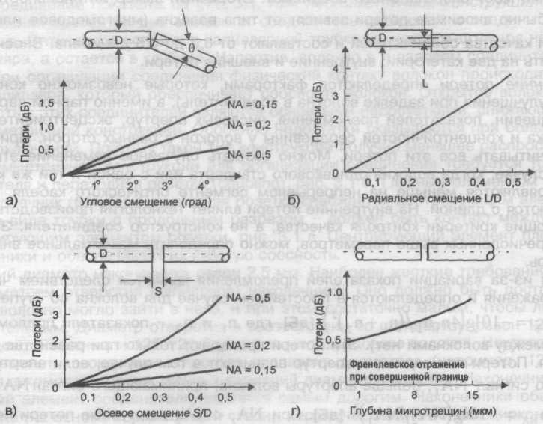
Рисунок 4.13 Четыре главных вида внешних потерь в соединителе: а) потери при угловом смещении; б) потери при радиальном смещении; в) потери при осевом смещении; г) потери из-за френелевского рассеяния на неоднородностях
Некачественная полировка торцов волокон, а также трение, возникающее при многократном переподключении соединителей (имеющих физический контакт), может привести еще к одному типу потерь – потерь, связанных с рассеянием на микротрещинах (Рисунок 3.2 г).
Приведенное соотношение для потерь при осевом смещении учитывает только фактор апертурной расходимости светового потока. Однако при появлении зазора между волокнами появляется и френелевское отражение из-за того, что среда, заполняющая пространство между открытыми плоскостями торцов волокон имеет отличный от волокон показатель преломления.
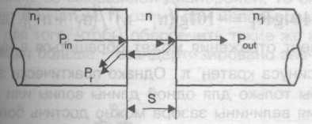
Рисунок 4.14 Френелевское отражение
Френелевские потери можно уменьшить, подбирая наполнитель между соединителями, близкий по показателю преломления к волокну, или делая зазор много меньше длины волны.
Обычно суммарные потери в соединителе составляют до 0,3-0,4 дБ для одномодового и многомодового волокон. При этом, естественно, более жесткие требования предъявляются к качеству одномодового соединителя.
Обратное отражение и контакты типа PC, Super PC, Ultra PC, APC
Рассеяние не только ведет к ослаблению проходящего сигнала, но и увеличивает обратный световой поток. Обратное отражение, как правило, начинает сказываться в оптических линиях широкополосной цифровой передачи, широкополосной аналоговой передачи, или в магистральных линиях с большим числом разъемных сопряжений. Для построения таких линий, в основном, используется одномодовое волокно. Сильное обратное отражение от стыков соединителей может взаимодействовать с активной средой лазерного передатчика и, в конечном итоге, приводить к ненужным дополнительным световым сигналам. В абонентских широковещательных сетях кабельного телевидения, использующих широкополосные (до 1 ГГц) аналоговые оптические передатчики, такая обратная связь приводит к паразитной интерференции передаваемых сигналов, в результате чего, например, ухудшается качество видеоизображения. При цифровой передаче обратное рассеяние менее критично, однако суммарный эффект обратного рассеяния на нескольких стыках соединителей может быть причиной потери битовой информации на приемном устройстве.
Обратное отражение является вторым по пагубности фактором после вносимых потерь Коэффициент обратного отражения R определяется как R=Pr/Pjn, а потери на обратное отражении или просто обратные потери b – определяются как b= 10lgR = 10lgPr/Pin 122
[дБ] где Рr – интенсивность отраженного излучения. Знак минус (в отличии от соотношения для вносимых потерь) здесь намеренно отсутствует, что ведет к отрицательным значениям для обратных потерь. Лучшими характеристиками обладает соединение с более низкими вносимыми потерями (ближе к 0 дБ) и более низкими (более отрицательными) обратными потерями.
В Таблица 3.1 приведены значения обратных потерь для разных отношений зазора и длины волны.
Таблица 4.2 Зависимость френелевского отражения от величины зазора (n1=1,5; n=1,0: Рисунок 3.3)
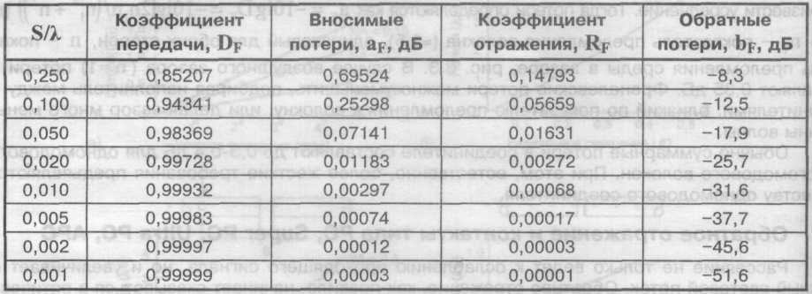
При малых значениях S/λ (S/λ<0,1) вклад френелевского отражения во вносимые потери пренебрежимо мал, тем не менее именно френелевское отражение является главным фактором обратных потерь.
Значительное уменьшение зазора достигается при сферической поверхности торцов, что позволяет обеспечить физический контакт (physical contact, PC) волокон. Почему не использовать плоскую поверхность торцов? Потому, что на практике создание очень близких к нормали поверхностей затруднительно. Более вероятно, что торцы обоих наконечников будут иметь небольшие отклонения, но вполне достаточные, чтобы образовался зазор между сердцевинами волокон (Рисунок 3.4 а). Так, отклонение на угол ϕ=0,05° между плоскостями наконечников приводит к зазору около 1 мкм (диаметр наконечника 2,5 мм). При сферической поверхности торцов соприкосновение всегда происходит в окрестности светонесущей сердцевины волокон (Рисунок 3.4 б).
Существуют три градации физического контакта, отличающиеся уровнем потерь на обратном отражении: PC<-30 дБ; SuperPC<-40 дБ; UltraPC<-50 дБ. Из таблицы (Таблица 3.1) можно оценить, какие зазоры соответствуют этим градациям.
Радиус кривизны R при PC-соединении может находиться в диапазоне от 15 до 25 мм. Причиной различных значений является не технология процесса полировки, а разные требования, предъявляемые к разным конструкциям и элементам соединителей (например, к керамическим и металлическим наконечникам).
Обратное рассеяние может быть еще больше уменьшено при использовании углового (наклонного) физического контакта (angled PC, APC) (Рисунок 3.4 в). При наклонном торце даже в том случае, когда нет физического контакта, сильный отраженный сигнал не распространяется обратно по сердцевине волокна, а попадает в оболочку. Угол наклона Θ наконечника определяется как угол между осью световодной сердцевины и нормалью к плоскости, касательной в точке поверхности, где находится сердцевина (Рисунок 3.4 в). Потери на обратном отражении для АРС обычно меньше -60 дБ, а типичные значения могут быть -75 дБ.
Радиус кривизны R для АРС может находиться в диапазоне от 5 до 15 мм. Уменьшение радиусов кривизны по сравнению с PC объясняется тем, что меньший радиус кривизны обеспечивает большую вариацию угла ΔΘ=Θ1-Θ2. между наконечниками при сохранении физического контакта. При использовании ступенчатого одномодового волокна угол наклона Θ составляет 8°, что приводит к потерям на обратное отражение в районе -70 дБ. Что касается волокна со смещенной дисперсией, то оно имеет большие числовые апертуры по сравнению со ступенчатым. Поэтому при использовании одномодового волокна со смещенной дисперсией для того, чтобы обеспечить такие же низкие потери на обратном отражении, угол наклона делают больше – стандартизировано значение 12°.
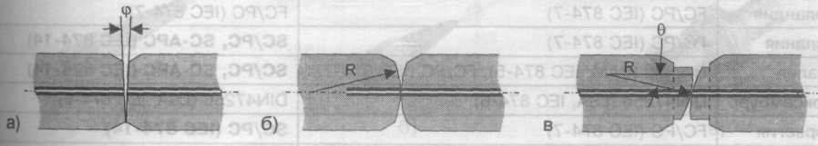
Рисунок 4.15 Типы контактов соединителей: а) плоская поверхность; б) сферическая поверхность – физический контакт (PC); в) наклонная сферическая поверхность – угловой физический контакт (АРС)
Из-за более сложной процедуры изготовления стандарт АРС не получил еще достаточного распространения. Однако в широкополосных абонентских сетях HFC, а также в ультраскоростных оптических магистралях (до 1 Гбит/с и более) рекомендуется использование стандарта АРС.
К росту обратного отражения ведет большое количество микротрещин на торцевой поверхности волокна. Уменьшать их количество можно, выбирая оптимальную технологию полировки поверхности наконечника.
Надежность, механические, климатические и другие воздействия
Количество переподключений. Обычно соединители рассчитаны на 500-1 000 пе-реподключений. За это время увеличение вносимых потерь не должно превысить 0,2 дБ. Этого количества подключений при обычной эксплуатации более чем достаточно. Разъемное соединение считается наиболее слабым звеном в кабельной системе. Сильное напряжение на миникабель, идущий к соединителю, или резкие воздействия (на кабель, на соединитель) могут привести к ухудшению технических характеристик соединения, или повредить его. Обычно места крепления переходных розеток делаются под навесом, или в нише. Аккуратная эксплуатация мест кроссирования оптических кабелей увеличивает срок службы соединителей и всей кабельной системы в целом.
Большинство соединителей рассчитано на эксплуатацию внутри помещений. Поддерживать чистоту для оптических соединителей более важно, чем для электрических. Загрязнение поверхности контакта не только влияет на вносимые потери, но и сильно сказывается на обратном отражении, так как оно препятствует физическому контакту. В элементы конструкций современных кроссовых панелей закладывается возможность легкого доступа к любому соединителю или к переходной розетке с целью проведения чистки. Оптические шнуры и переходные розетки, если нет подключения, закрываются специальными пылевлагозащитными колпачками, которые не снимаются до момента использования.
5. Электронные компоненты систем оптической связи
5.1. Передающие оптоэлектронные модули
Передающие оптоэлектронные модули (ПОМ), применяемые в волоконно-оптических системах, предназначены для преобразования электрических сигналов в оптические. Последние должны быть введены в волокно с минимальными потерями. Производятся весьма разнообразные ПОМ, отличающиеся по конструкции, а также по типу источника излучения. Одни работают на телефонных скоростях с максимальным расстоянием до нескольких метров, другие передают сотни и даже тысячи мегабит в секунду на расстояния в несколько десятков километров.
5.1.1. Типы и характеристики источников излучения
Главным элементом ПОМ является источник излучения. Перечислим основные требования, которым должен удовлетворять источник излучения, применяемый в ВОЛС:
• излучение должно вестись на длине волны одного из окон прозрачности волокна. В традиционных оптических волокнах существует три окна, в которых достигаются меньшие потери света при распространении: 850, 1300, 1550 нм;
• источник излучения должен выдерживать необходимую частоту модуляции для обеспечения передачи информации на требуемой скорости;
• источник излучения должен быть эффективным, в том смысле, что большая часть излучения источника попадала в волокно с минимальными потерями;
• источник излучения должен иметь достаточно большую мощность, чтобы сигнал можно было передавать на большие расстояния, но и не на столько, что-бы излучение приводило к нелинейным эффектам или могло повредить волокно или оптический приемник;
• температурные вариации не должны сказываться на функционировании источника излучения;
• стоимость производства источника излучения должна быть относительно невысокой.
Два основных типа источников излучения, удовлетворяющие перечисленным требованиям, используются в настоящее время – светодиоды (LED) и полупроводниковые лазерные диоды (LD).
Главная отличительная черта между светодиодами и лазерными диодами – это ширина спектра излучения. Светоизлучающие диоды имеют широкий спектр излучения, в то время как лазерные диоды имеют значительно более узкий спектр (Рисунок 4.1). Оба типа устройств весьма компактны и хорошо сопрягаются со стандартными электронными цепями.
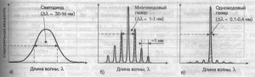
Рисунок 5.1 Спектры излучения светодиодов и лазерных диодов
Светоизлучающие диоды
Благодаря своей простоте и низкой стоимости, светодиоды распространены значительно шире, чем лазерные диоды.
Принцип работы светодиода основан на излучательной рекомбинации носителей заряда в активной области гетерогенной структуры при пропускании через нее тока (Рисунок 4.2 а). Носители заряда – электроны и дырки – проникают в активный слой (гетеропереход) из прилегающих пассивных слоев (р- и n-слоя) вследствие подачи напряжения на р-n структуру и затем испытывают спонтанную рекомбинацию, сопровождающуюся излучением света.
Длина волны излучения λ (мкм) связана с шириной запрещенной зоны активного слоя Eg (эВ) законом сохранения энергии λ=1,24/Eg (Рисунок 4.2 б).
Показатель преломления активного слоя выше показателя преломления ограничивающих пассивных слоев, благодаря чему рекомбинационное излучение может распространяться в пределах активного слоя, испытывая многократное отражение, что значительно повышает КПД источника излучения.
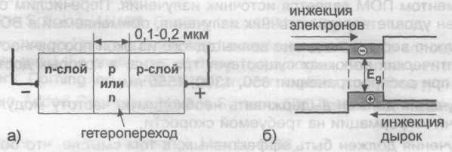
Рисунок 5.2 Двойная гетероструктура: а) гетероструктура; б) энергетическая диа-грамма при прямом смещении

Гетерогенные структуры могут создаваться на основе разных полупроводниковых материалов. Обычно в качестве подложки используются GaAs и InP. Соответствующий композиционный состав активного материала выбирается в зависимости от длины волны излучения и создается посредством напыления на подложку (Таблица 4.1).
Длину волны излучения λ0 определяют как значение, соответствующее максимуму спектрального распределения мощности, а ширину спектра излучения Δλ0,5 – как интер-вал длин волн, в котором спектральная плотность мощности составляет половину максимальной.
Таблица 5.1 Композиционные материалы, используемые для создания источников излучения различных длин волн
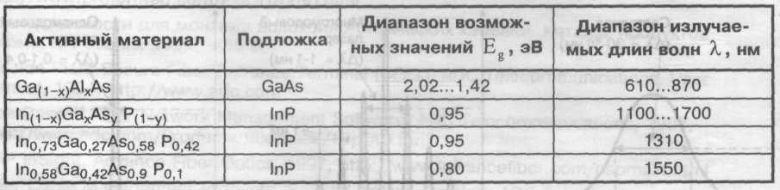

Лазерные диоды
Два главных конструктивных отличия есть у лазерного диода по сравнению со светодиодом. Первое, лазерный диод имеет встроенный оптический резонатор. Второе, лазерный диод работает при значительно больших значениях токов накачки, чем светодиод, что позволяет при превышении некоторого порогового значения получить режим индуцированного излучения. Именно такое излучение характеризуется высокой когерентностью, благодаря чему лазерные диоды имеют значительно меньше ширину спектра излучения (1-2 нм) против 30-50 нм у светодиодов (Рисунок 4.1).
Зависимость мощности излучения от тока накачки описывается ватт-амперной характеристикой лазерного диода. При малых токах накачки лазер испытывает слабое спонтанное излучение, работая как малоэффективный светодиод. При превышении некоторого порогового значения тока накачки Ithres, излучение становится индуцированным, что приводит к резкому росту мощности излучения и его когерентности (Рисунок 4.3).
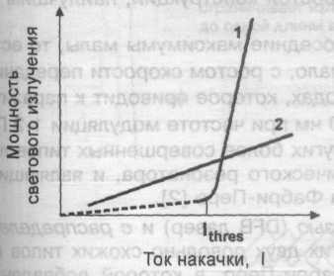
Рисунок 5.3 Ватт-амперные характеристики: 1 – лазерного диода; 2 – светодиода
Мощность выходного излучения Pout или выходная мощность излучения светодиода (output power) отражает мощность вводимого в волокно излучения. Наряду с традиционной единицей измерения Вт она может измеряться в дБм. Мощности Pout, измеренной в мВт (10-3 Вт), будет соответствовать мощность Pout=10lgPout (дБм). Использование единицы измерения дБм упрощает энергетический расчет бюджета линий. Мощность излучения, приводящаяся в характеристиках оптического передатчика, может варьироваться в некотором диапазоне. В таких случаях указывают диапазон мощности излучения (output power range). Например, -19/-14 дБм означает, что Pout min=-19 дБм, a Pout max=-14 дБм.
В магистральных ВОЛС используются два окна 1,3 и 1,55 мкм. Поскольку наименьшее затухание в волокне достигается в окне 1,55 мкм, на сверхпротяженных безретрансляционных участках (L=100 км) эффективней использовать оптические передатчики именно с этой длиной волны. В то же время на многих магистральных ВОЛС в состав ВОК входят только ступенчатые одномодовые волокна, имеющие минимум хроматической дисперсии в окрестности 1,3 мкм (волокон со смещенной дисперсией нет). На длине волны 1,55 мкм удельная хроматическая дисперсия у SMF составляет 17 пс/нмкм. А по-скольку полоса пропускания обратно пропорциональна ширине спектра излучения, то увеличить полосу пропускания можно только уменьшая ширину спектра излучения лазе-ра. Из таблицы () видно, что при ширине спектра Δλ=4 нм полоса пропускания на 100 км составляет 63 МГц, а при Δλ=0,2 нм соответственно 1260 МГц. Итак, для того чтобы оптические передатчики на длине волны 1,55 мкм могли в равной степени использоваться на протяженной линии не только с одномодовым волокном со смещенной дисперсией (DSF), но и со ступенчатым волокном (SMF), необходимо делать ширину спектра излучения передатчиков как можно меньше.
Четыре основных типа лазерных диодов получили наибольшее распространение: с резонатором Фабри-Перо; с распределенной обратной связью; с распределенным брэгговским отражением; с внешним резонатором.
Лазерные диоды с резонатором Фабри-Перо (FP лазеры, Fabry-Perot). Резонатор в таком лазерном диоде образуется торцевыми поверхностями, окружающими с обеих сторон гетерогенный переход. Одна из поверхностей отражает свет с коэффициентом отражения, близким к 100%, другая является полупрозрачной, обеспечивая, таким образом, выход излучения наружу.
На рисунке (Рисунок 4.1 б) показан спектр излучения промышленного лазерного диода с использованием резонатора Фабри-Перо. Как видно из рисунка, наряду с главным пиком, в котором сосредоточена основная мощность излучения, существуют побочные максимумы. Причина их возникновения связана с условиями образования стоячих волн. Для усиления света определенной длины волны необходимо выполнение двух условий. Первое, длина волны должна удовлетворять соотношению 2D=Nλ, где D – диаметр резонатора Фабри-Перо, а N – некоторое целое число. Второе, длина волны должна попадать в диапазон, в пределах которого свет может усиливаться индуцированным излучением. Если этот диапазон достаточно мал, то имеет место одномодовый режим с шириной спектра меньше 1 нм. В противном случае в область Δλ0,5 могут попасть два или более соседних максимумов, что соответствует многомодовому режиму с шириной спектра от одного до нескольких нм. FP лазер имеет далеко не самые высокие технические характеристики, но для тех приложений, где не требуется очень высокая скорость передачи данных, он, в силу более простой конструкции, наилучшим образом подходит с точки зрения цена-эффективность.
Следует отметить, что даже в том случае, когда соседние максимумы малы, то есть когда реализуется одномодовый режим излучения и Δλ, мало, с ростом скорости передачи у FP лазера наблюдается перераспределение мощности в модах, которое приводит к паразитному эффекту – динамическому уширению спектра Δλ, (до 10 нм при частоте модуляции 1-2 ГГц).
Этот эффект отсутствует у перечисленных трех других более совершенных типов лазерных диодов, отличающихся способом организации оптического резонатора, и являющихся в некоторой степени модернизацией простого резонатора Фабри-Перо.
Лазерные диоды с распределенной обратной связью (DFB лазер) и с распре-деленным брэгговским отражением (DBR лазер). Резонаторы у этих двух довольно схожих типов представляют собой модификацию плоского резонатора Фабри-Перо, в которой добавлена периодическая пространственная модуляционная структура. В DFB лазерах периодическая структура совмещена с активной областью (Рисунок 4.4 а), а в DBR лазерах периодическая структура вынесена за пределы активной области (Рисунок 4.4 б). Периодическая структура влияет на условия распространения и характеристики излучения. Так, преимуществами DFB и DBR лазеров по сравнению с FP лазером являются: уменьшение зависимости длины волны лазера от тока инжекции и температуры, высокая стабильность одномодовости и практически 100-процентная глубина модуляции. Температурный коэффициент Δλ/ΔТ для FP лазера порядка 0,5-1 нм/°С, в то время как для DFB лазера порядка 0,07-0,09 нм/°С. Основным недостатком DFB и DBR лазеров является сложная технология изготовления и, как следствие, более высокая цена.
Лазерный диод с внешним резонатором (ЕС лазер). В ЕС лазерах один или оба торца покрываются специальным слоем, уменьшающим отражение, и соответственно, одно или два зеркала ставятся вокруг активной области полупроводниковой структуры. На рисунке (Рисунок 4.4 в) показан пример ЕС лазера с одним внешним резонатором. Антиотражательное покрытие уменьшает коэффициент отражения примерно на четыре по-рядка, в то время как другой торец активного слоя отражает до 30% светового потока благодаря френелевскому отражению. Зеркало, как правило, совмещает функции дифракционной решетки. Для улучшения обратной связи между зеркалом и активным эле-ментом устанавливается линза.
Увеличивая или уменьшая расстояние до зеркала, а также одновременно разворачивая зеркало-решетку, — это эквивалентно изменению шага решетки – можно плавно из-менять длину волны излучения, причем диапазон настройки достигает 30 нм. В силу это-го, ЕС лазеры являются незаменимыми при разработке аппаратуры волнового уплотне-ния и измерительной аппаратуры для ВОЛС. По характеристикам они схожи с DFB и DBR лазерами.
5.1.2. Другие характеристики
Также важными характеристиками источников излучения являются: быстродействие источника излучения; деградация и время наработки на отказ.
Быстродействие источника излучения. Экспериментально измеряемым парамет-ром, отражающим быстродействие источника излучения, является максимальная частота модуляции. Предварительно устанавливаются пороги на уровне 0,1 и 0,9 от установивше-гося значения мощности светового излучения при низкочастотной модуляции прямо-угольными импульсами тока. По мере роста частоты модуляции, т.е. при переходе на меньшие масштабы по временной шкале, форма световых фронтов становится более пологой. Для описания фронтов вводят времена нарастания τrise и спада τfall мощности из-лучения, определяемые как временные интервалы, за которые происходит нарастание от 0,1 до 0,9 и, наоборот, спад светового сигнала от 0,9 до 0,1. Максимальная частота моду-ляции определяется как частота входных электрических импульсов, при которой выход-ной оптический сигнал перестает пересекать пороговые значения 0,1 и 0,9, оставаясь при этом во внутренней области. Для светодиодов эта частота может достигать до 200 МГц, а у лазерных диодов – значительно больше (несколько ГГц). Времена нарастания и спада
предоставляют информацию о полосе пропускания W. Если предположить, что они равны между собой (а это не всегда так), то полосу пропускания можно определить по формуле (2.8): W=0,35/τrise.
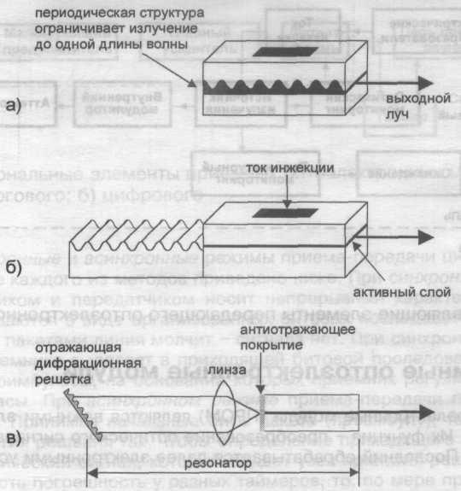
Рисунок 5.4 Три основных типа лазерных диодов: а) лазер с распределенной об-ратной связью, DFB лазер; б) лазер с распределенным брэгговским отражением, DBR лазер; в) лазер с одним внешним резонатором, ЕС лазер
Деградация и время наработки на отказ. По мере эксплуатации оптического пере-датчика его характеристики постепенно ухудшаются – падает мощность излучения, и, в конце концов, он выходит из строя. Это связано с деградацией полупроводникового слоя. Надежность полупроводникового излучателя определяется средней наработкой на отказ или интенсивностью отказов. Лазерные диоды, выпускаемые десять лет назад, обладали значительно меньшей надежностью по сравнению со светодиодами. Однако в настоящее время, благодаря совершенствованию конструкций и технологии изготовления, удалось значительно повысить надежность лазерных диодов и приблизить их к светодиодам по времени наработки на отказ, которое составляет до 50 000 часов и более (5-8 лет).
5.1.3. Основные элементы ПОМ
Для организации передачи оптических сигналов не достаточно иметь только источник излучения. В любой конструкции ПОМ есть специальный держатель (housing), который позволяет закрепить и защитить составные элементы передатчика: источник излучения, узел электрического интерфейса и место сопряжения с волокном. Иногда требуются дополнительные внутренние элементы для оптимального подсоединения волокна. Важным элементом лазерных диодов является цепь тока накачки, и система контроля температуры. Для сложных лазерных систем добавляют выходной мониторинг оптического сигнала. Общая схема конструкции оптического передатчика, в которой не все элементы являются обязательными, показана на рисунке (Рисунок 4.5).
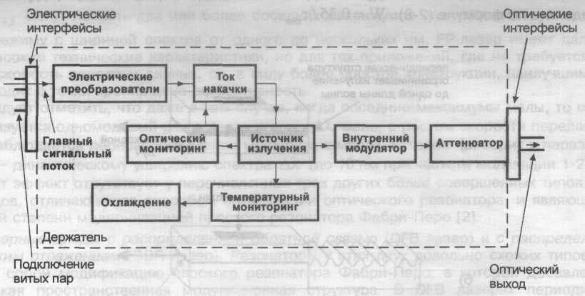
Рисунок 5.5 Составляющие элементы передающего оптоэлектронного модуля (ПОМ)

